

TẬP ĐOÀN CÔNG NGHIỆP - VIỄN THÔNG QUÂN ĐỘI
Trung tâm Công nghệ thông tin Viettel

VOFFICE 4.0
TÀI LIỆU PHÂN TÍCH YÊU CẦU
NGƯỜI SỬ DỤNG - NÂNG CẤP MỘT SỐ TÍNH NĂNG TRÊN APP VO 4.0

Mã hiệu dự án: BU01.VTS.Voffice4.0 (VTSOFFFICE)
Mã hiệu tài liệu: PTYC_VTIT_VPS_NangCapAppVO4_v0.1

Hà Nội, 10/2026
BẢNG GHI NHẬN THAY ĐỔI

*A – Tạo mới, M – Sửa đổi, D – Xóa bỏ
Ngày  thay đổi | Vị trí  thay đổi | A*  M, D | Nguồn gốc | Phiên  bản cũ | Mô tả thay đổi | Phiên  bản mới
01/10/2026 | Toàn bộ | A | 41/PYC-VO4 | N/A | Tạo mới tài liệu | v0.1

TRANG KÝ

Người lập: <Ngày>
<Chức danh>

Người xem xét: <Ngày>
<Chức danh>

Người xem xét: <Ngày>
<Chức danh>

Người phê duyệt: <Ngày>
<Chức danh>

MỤC LỤC
1 GIỚI THIỆU 7
1.1 Mục đích tài liệu 7
1.2 Phạm vi tài liệu 7
1.3 Định nghĩa thuật ngữ và các từ viết tắt 7
1.4 Tài liệu tham khảo 9
1.5 Mô tả tài liệu 9
2 TỔNG QUAN VỀ HỆ THỐNG 10
2.1 Phát biểu bài toán 10
2.1.1 Tổng quan bài toán 10
2.1.2 Hiện trạng quy trình nghiệp vụ 10
2.1.3 Hiện trạng hạ tầng dữ liệu 11
2.2 Mục tiêu hệ thống 11
2.3 Phạm vi hệ thống 12
2.3.1 Danh sách nhóm người sử dụng hệ thống 12
2.3.2 Mô hình tổng thể hệ thống 12
3 THỐNG NHẤT DANH SÁCH CÁC NGUỒN DỮ LIỆU 13
3.1 DANH SÁCH NGUỒN DỮ LIỆU 13
3.2 DANH SÁCH BẢNG NGUỒN 13
4 THỐNG NHẤT YÊU CẦU CHỨC NĂNG/NGHIỆP VỤ 15
4.1 Module Nhiệm vụ 15
4.1.1 Quy trình nghiệp vụ (Nếu có) 15
4.1.2 Yêu cầu chi tiết chức năng 17
4.2 Module Lịch họp 45
4.2.1 Quy trình nghiệp vụ (Nếu có) 45
4.2.2 Yêu cầu chi tiết chức năng 47
4.3 Module Văn bản 68
4.3.1 Quy trình nghiệp vụ (Nếu có) 68
4.3.2 Yêu cầu chi tiết chức năng 70
4.4 Module Ký điện tử 78
4.4.1 Quy trình nghiệp vụ (Nếu có) 78
4.4.2 Yêu cầu chi tiết chức năng 80
4.5 Một số màn hình và chức năng dùng chung khác 82
4.5.1 Quy trình nghiệp vụ (Nếu có) 82
4.5.2 Yêu cầu chi tiết chức năng 84
5 CÁC YÊU PHI CHỨC NĂNG 99
5.1 Yêu cầu bảo mật hệ thống - ATTT 99
5.2 Yêu cầu sao lưu 99
5.3 Yêu cầu về tính ổn định 99
5.4 Yêu cầu về hiệu năng 100
5.5 Yêu cầu về giao tiếp 101
5.5.1 Giao diện người dùng 101
5.5.2 Giao tiếp phần cứng 101
5.5.3 Giao tiếp phần mềm bên ngoài 101
5.6 Yêu cầu về tính hỗ trợ 101
5.7 Yêu cầu về công nghệ và các ràng buộc 101
5.8 Các yêu cầu tài liệu người dùng và hỗ trợ trực tuyến 102
5.9 Các thành phần mua ngoài 102
5.10 Yêu cầu về vận hành khai thác 102
5.11 Yêu cầu về giải pháp hạ tầng 102
5.12 Yêu cầu về tính ghi log 102
5.13 Yêu cầu tuân thủ tiêu chuẩn Quản trị dữ liệu 102
5.13.1 Quản trị dữ liệu 102
5.13.2 Yêu cầu tuân thủ Bảo mật dữ liệu: 102
5.13.3 Yêu cầu tuân thủ Chất lượng dữ liệu: 102
5.13.4 Yêu cầu tuân thủ Quản lý Siêu dữ liệu 102
5.13.5 Lưu trữ và vận hành 103
5.14 <Thêm các loại yêu cầu khác, nếu cần> 103
6 TIÊU CHUẨN NGHIỆM THU HỆ THỐNG 103

GIỚI THIỆU

Mục đích tài liệu
Tài liệu Phân tích yêu cầu người sử dụng này được xây dựng nhằm mô tả một cách đầy đủ, chi tiết và có hệ thống các yêu cầu nghiệp vụ của Văn phòng Tập đoàn Viettel đối với việc nâng cấp, hoàn thiện một số tính năng trên hệ thống VOffice 4.0 bản App theo Phiếu yêu cầu số 41/PYC-VO4. Tài liệu là cơ sở để:
- Thống nhất phạm vi nghiệp vụ, đối tượng sử dụng, các quy trình và chức năng nâng cấp giữa Trung tâm CNTT Viettel (VTIT) và Văn phòng Tập đoàn trong toàn bộ vòng đời phát triển phần mềm.
- Làm đầu vào cho các pha kế tiếp gồm: thiết kế chi tiết (TKCT), xây dựng kịch bản kiểm thử (KBKT), thiết kế giao diện (UI/UX) và quản trị thay đổi.
- Làm căn cứ để Văn phòng Tập đoàn nghiệm thu, kiểm tra mức độ đáp ứng yêu cầu của sản phẩm khi bàn giao chính thức.
- Là tài liệu tham chiếu cho công tác hướng dẫn sử dụng, triển khai và hỗ trợ vận hành sau khi đưa các tính năng vào sử dụng.

Phạm vi tài liệu
Tài liệu bao gồm 29 yêu cầu chức năng nâng cấp trên hệ thống VOffice 4.0 bản App, được tổng hợp theo Phiếu yêu cầu nâng cấp một số tính năng trên App VO 4.0 (Số và ký hiệu: 41/PYC-VO4, ban hành 22/10/2026) và được chi tiết hóa theo danh sách chức năng trong tài liệu Ước lượng nỗ lực ULNL_VICPYC 3511, gồm: Module Nhiệm vụ (10 yêu cầu), Module Lịch họp (9 yêu cầu), Module Văn bản (3 yêu cầu), Module Ký điện tử (1 yêu cầu), Một số màn hình và chức năng dùng chung khác (6 yêu cầu).
Tài liệu áp dụng cho bản App của hệ thống VOffice 4.0 (điện thoại, tablet trên iOS và Android). Các thay đổi phía máy chủ chỉ được mô tả trong phạm vi cần thiết để đáp ứng hiển thị và nghiệp vụ trên App. Các chức năng không thuộc danh sách trên giữ nguyên theo thiết kế hiện hành.

Định nghĩa thuật ngữ và các từ viết tắt
Thuật ngữ | Định nghĩa | Ghi chú
VIC | Tên giao dịch của Tập đoàn Công nghiệp – Viễn thông Quân đội (Viettel) – Đơn vị chủ quản, đặt hàng.
VTIT | Trung tâm Công nghệ thông tin Viettel – Đơn vị thiết kế, phát triển và triển khai phần mềm.
VOffice 4.0 | Hệ thống văn phòng điện tử của Tập đoàn, phiên bản 4.0, gồm bản Web và bản App.
App VO 4.0 | Ứng dụng di động VOffice 4.0 trên điện thoại và tablet (iOS, Android).
PYC | Phiếu yêu cầu xây dựng/nâng cấp phần mềm (mẫu BM.01/QT.CNVTQĐ.CNTT.01).
ULNL | Tài liệu Ước lượng nỗ lực thực hiện yêu cầu.
PTYC | Tài liệu Phân tích yêu cầu người sử dụng.
TKCT | Tài liệu Thiết kế chi tiết.
NV | Nhiệm vụ.
Trọng số | Mức độ ưu tiên của nhiệm vụ, từ 1 sao (Ít quan trọng, chưa khẩn cấp) đến 5 sao (Đặc biệt quan trọng).
Nhóm nhiệm vụ | Phân loại nhiệm vụ theo danh mục được cấu hình trên hệ thống; một số nhóm được xác định là nhóm nhiệm vụ trọng điểm.
BTGĐ | Ban Tổng Giám đốc Tập đoàn.
CTH | Cầu truyền hình (hội nghị truyền hình) gắn với lịch họp.
TPTG | Thành phần tham gia lịch họp.
CQĐV | Cơ quan/Đơn vị thuộc Tập đoàn.
Badge | Nhãn hiển thị số lượng trên biểu tượng menu.
Deeplink | Đường dẫn cho phép mở thẳng một màn hình nghiệp vụ cụ thể trên App từ hệ thống bên ngoài.
SSO | Single Sign-On – Cơ chế đăng nhập một lần dùng chung của Tập đoàn Viettel.
UI/UX | Giao diện và trải nghiệm người dùng.
API | Application Programming Interface – Giao diện lập trình ứng dụng.

Tài liệu tham khảo
Tên tài liệu | Ngày phát hành | Nguồn | Ghi chú
QT9.5.1.BM.01_Phan tich yeu cau |  | VIC | Biểu mẫu tài liệu
Phiếu yêu cầu nâng cấp một số tính năng trên App VO 4.0 (41/PYC-VO4) | 22/10/2026 | Văn phòng Tập đoàn | Đầu vào yêu cầu
Figma VOffice 4.0 (Handoff) |  | VTIT/UX | Thiết kế giao diện App

Mô tả tài liệu
Tài liệu bao gồm 6 phần được tổ chức như sau:
- Phần 1: Giới thiệu – Trình bày mục đích, phạm vi, thuật ngữ và tài liệu tham khảo.
- Phần 2: Tổng quan về hệ thống – Trình bày bài toán, hiện trạng, mục tiêu và phạm vi nâng cấp App VOffice 4.0.
- Phần 3: Thống nhất danh sách các nguồn dữ liệu – Trình bày các hệ thống và bảng dữ liệu liên quan.
- Phần 4: Thống nhất yêu cầu chức năng/nghiệp vụ – Phần trọng tâm, mô tả quy trình nghiệp vụ và chi tiết 29 yêu cầu chức năng theo từng module.
- Phần 5: Các yêu cầu phi chức năng – Trình bày các yêu cầu phi chức năng và ràng buộc.
- Phần 6: Tiêu chuẩn nghiệm thu hệ thống – Trình bày các tiêu chí nghiệm thu khi bàn giao.

TỔNG QUAN VỀ HỆ THỐNG

Phát biểu bài toán

Tổng quan bài toán
VOffice 4.0 bản App là kênh xử lý công việc chính của lãnh đạo và cán bộ Tập đoàn trên thiết bị di động với các module Nhiệm vụ, Lịch họp, Văn bản, Ký điện tử và các màn hình dùng chung (Trang chủ, menu, trợ lý ảo). Qua quá trình vận hành, Văn phòng Tập đoàn ghi nhận một số tính năng cần nâng cấp để phục vụ công tác điều hành: nhiệm vụ chưa được phân loại theo nhóm và mức độ ưu tiên; thao tác phê duyệt nhiệm vụ chưa phân định rõ; thông tin lịch họp, luồng luân chuyển văn bản chưa đủ để theo dõi; một số lỗi đồng bộ trên Trang chủ và thao tác trên App chưa thuận tiện. Bài toán đặt ra là nâng cấp, hoàn thiện các tính năng này trên App VOffice 4.0 theo Phiếu yêu cầu 41/PYC-VO4.

Hiện trạng quy trình nghiệp vụ
Hiện trạng các nghiệp vụ liên quan trên App VOffice 4.0 như sau:
- Nhiệm vụ: Khi tạo mới/chỉnh sửa nhiệm vụ chưa bắt buộc chọn Nhóm nhiệm vụ và Trọng số; màn hình Tổng quan nhiệm vụ điều hành chưa gom nhóm theo trọng số; bộ lọc danh sách chưa có tham số Trọng số; chi tiết nhiệm vụ chưa hiển thị Trọng số, Nhóm nhiệm vụ; hai thao tác phê duyệt tiến độ và phê duyệt hoàn thành chưa được phân định rõ.
- Trang chủ: Biểu đồ nhiệm vụ trọng điểm chỉ có các tùy chọn thời gian nhanh và tùy chọn "Tất cả"; bộ lọc nhóm hiển thị cả nhóm không trọng điểm; lựa chọn lọc của người dùng không được lưu lại; còn lỗi văn bản đã ký vẫn nằm trong danh sách chờ ký, lịch đã kết thúc không đổi màu.
- Lịch họp: Chi tiết lịch chưa hiển thị ID lịch họp, ID kết nối cầu truyền hình, thời gian đặt lịch; chưa làm nổi bật BTGĐ tham gia không chủ trì và phòng họp bên ngoài; sau khi duyệt lịch phải thao tác thêm để gửi tin nhắn; bộ nút xử lý chưa theo trạng thái lịch và phân quyền mới.
- Văn bản, Ký điện tử: Luồng luân chuyển chưa thể hiện đầy đủ thông tin xử lý (đơn vị, cá nhân, hệ thống tự động chuyển); thời gian hiển thị đến giây; nhãn "Bình thường" của Độ mật/Độ khẩn chưa rõ nghĩa; văn bản đã từ chối vẫn hiển thị "Chờ ký duyệt" với người chưa tham gia luồng.
- Dùng chung: Chưa mở được đường dẫn trong App; Badge bị cắt khi số lượng lớn; icon Trợ lý ảo cố định che khuất nội dung; chưa hỗ trợ chọn ký tự bằng bàn phím vật lý trên tablet; chưa hỗ trợ deeplink từ hệ thống bên ngoài.

Hiện trạng hạ tầng dữ liệu
Dữ liệu phục vụ các tính năng nâng cấp đã được lưu trữ tập trung trên CSDL hệ thống VOffice 4.0, cụ thể:
- Nhiệm vụ: thông tin nhiệm vụ, nhóm nhiệm vụ, trọng số, tiến độ được lưu tại các bảng MISSION và danh mục Nhóm nhiệm vụ.
- Lịch họp: thông tin lịch họp, phòng họp, cầu truyền hình, thành phần tham gia, lịch sử gửi tin nhắn được lưu tại các bảng MEETING, MEETING_RESOURCE, MEETING_MEMBER, SMS_MASTER.
- Văn bản, Ký điện tử: thông tin văn bản, luồng chuyển văn bản và luồng ký được lưu tại các bảng DOCUMENT, DOCUMENT_IN_STAFF, DOCUMENT_IN_GROUP, TEXT_PROCESS.
- Thông tin cây tổ chức, nhân sự (danh bạ) được đồng bộ từ hệ thống VHR.

Mục tiêu hệ thống
Việc nâng cấp App VOffice 4.0 hướng tới các mục tiêu:
- Nâng cao hiệu quả điều hành nhiệm vụ: phân loại nhiệm vụ theo Nhóm và Trọng số, theo dõi, thống kê và lọc nhiệm vụ theo mức độ ưu tiên; phân định rõ thao tác phê duyệt tiến độ và phê duyệt hoàn thành.
- Đầy đủ, rõ ràng thông tin: bổ sung các thông tin cần thiết tại chi tiết lịch họp, luồng luân chuyển văn bản; chuẩn hóa cách hiển thị thời gian, Độ mật/Độ khẩn, trạng thái ký.
- Giảm thao tác: duyệt lịch và gửi tin nhắn trong một bước; mở liên kết và deeplink trực tiếp vào màn hình nghiệp vụ; lưu cấu hình lọc của người dùng.
- Tối ưu trải nghiệm trên thiết bị di động: tiêu đề cố định, Badge hiển thị đủ, icon Trợ lý ảo kéo thả được, hỗ trợ bàn phím vật lý trên tablet.
- Đảm bảo dữ liệu chính xác: khắc phục lỗi không đồng bộ thông tin trên Trang chủ.

Phạm vi hệ thống

Danh sách nhóm người sử dụng hệ thống
Các nhóm người sử dụng liên quan đến các tính năng nâng cấp gồm:
- Lãnh đạo/Trợ lý: Giao, chỉnh sửa nhiệm vụ (chọn Nhóm nhiệm vụ, Trọng số); phê duyệt tiến độ, phê duyệt hoàn thành nhiệm vụ; theo dõi Tổng quan nhiệm vụ điều hành và biểu đồ Trang chủ; ký duyệt văn bản.
- Quản lý lịch họp của đơn vị: Duyệt lịch (kèm gửi tin nhắn), sửa lịch, hủy lịch và các thao tác xử lý lịch họp theo trạng thái và phân quyền.
- Cán bộ nhân viên: Thực hiện và cập nhật tiến độ nhiệm vụ; xem lịch họp, văn bản, luồng luân chuyển; sử dụng các chức năng dùng chung trên App.
- Hệ thống bên ngoài: SMS, Email, Portal nội bộ và các ứng dụng vệ tinh (Viettel Family, ViettelPay, Mocha, ...) gửi liên kết deeplink mở thẳng màn hình nghiệp vụ trên App.
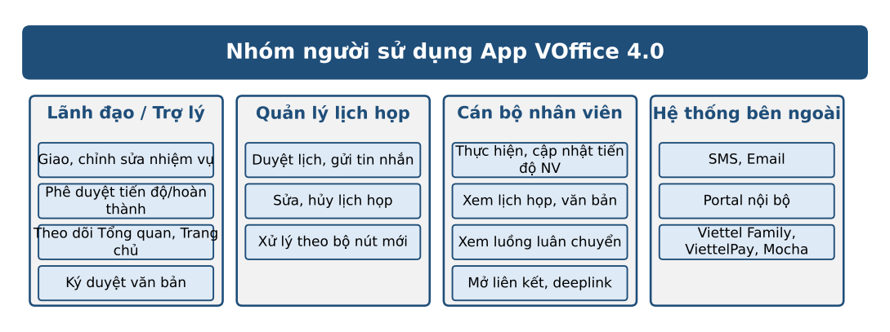

Mô hình tổng thể hệ thống
Mô hình tổng thể phạm vi nâng cấp gồm 4 nhóm chức năng trên App VOffice 4.0, sử dụng dữ liệu từ CSDL VOffice 4.0, VHR và tiếp nhận liên kết từ các hệ thống bên ngoài.
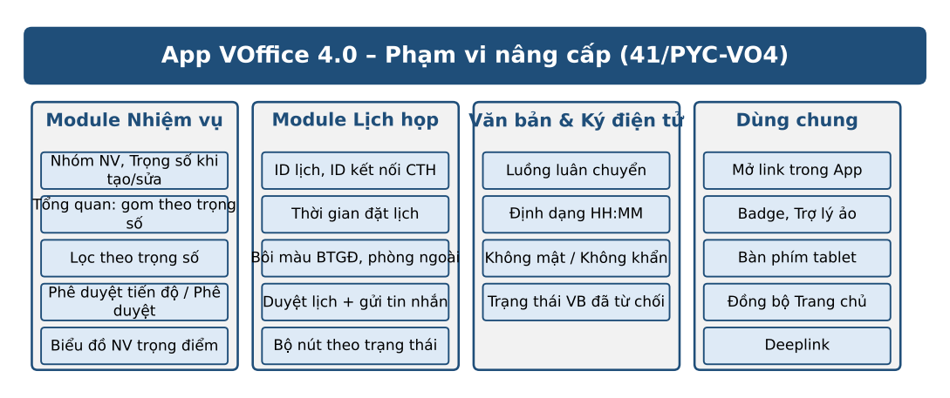

- Sơ đồ tổng thể hệ thống

THỐNG NHẤT DANH SÁCH CÁC NGUỒN DỮ LIỆU

DANH SÁCH NGUỒN DỮ LIỆU
STT | Hệ thống nguồn | Lọai dữ liệu | Đầu mối nghiệp vụ | Đầu mối kỹ thuật | Nền tảng | Ghi chú
1 | VOffice 4.0 | Nhiệm vụ, lịch họp, văn bản, ký điện tử |  |  | Oracle DB | Hệ thống hiện hành
2 | VHR (Quản lý nhân sự) | Cây tổ chức, CBNV, chức danh, danh bạ |  |  | Oracle DB | Đồng bộ cây đơn vị, danh bạ
3 | SMS Gateway | Tin nhắn thông báo lịch họp |  |  | API | Gửi tin nhắn khi duyệt lịch
4 | Hệ thống bên ngoài (SMS, Email, Portal, Viettel Family, ViettelPay, Mocha) | Liên kết deeplink |  |  | Deeplink | Mở màn hình nghiệp vụ trên App

DANH SÁCH BẢNG NGUỒN
STT | Mã hệ thống | Tên hệ thống | Schema | Tên bảng | Mô tả ý nghĩa bảng | Dung lượng (GB) | Số bản ghi | Số trường | Tần suất | Thời gian lưu trữ | Ghi chú
1 | VOFFICE | Hệ thống văn phòng điện tử |  | MISSION | Thông tin nhiệm vụ (bổ sung sử dụng MISSION_GROUP, WEIGHT) |  |  |  | Hàng ngày | Theo quy định
2 | VOFFICE | Hệ thống văn phòng điện tử |  | Danh mục Nhóm nhiệm vụ | Danh mục nhóm nhiệm vụ cấu hình trên hệ thống |  |  |  | Khi có cập nhật | Lâu dài
3 | VOFFICE | Hệ thống văn phòng điện tử |  | MEETING | Thông tin lịch họp |  |  |  | Hàng ngày | Theo quy định
4 | VOFFICE | Hệ thống văn phòng điện tử |  | MEETING_RESOURCE | Phòng họp, cầu truyền hình |  |  |  | Khi có cập nhật | Lâu dài
5 | VOFFICE | Hệ thống văn phòng điện tử |  | MEETING_MEMBER | Thành phần tham gia lịch họp |  |  |  | Hàng ngày | Theo quy định
6 | VOFFICE | Hệ thống văn phòng điện tử |  | SMS_MASTER | Tin nhắn đã gửi |  |  |  | Hàng ngày | Theo quy định
7 | VOFFICE | Hệ thống văn phòng điện tử |  | DOCUMENT | Thông tin văn bản |  |  |  | Hàng ngày | Theo quy định
8 | VOFFICE | Hệ thống văn phòng điện tử |  | DOCUMENT_IN_STAFF / DOCUMENT_IN_GROUP | Luồng chuyển văn bản tới cá nhân / đơn vị |  |  |  | Hàng ngày | Theo quy định
9 | VOFFICE | Hệ thống văn phòng điện tử |  | TEXT_PROCESS | Luồng ký văn bản trình ký |  |  |  | Hàng ngày | Theo quy định

THỐNG NHẤT YÊU CẦU CHỨC NĂNG/NGHIỆP VỤ

Module Nhiệm vụ

Quy trình nghiệp vụ (Nếu có)

Thông tin chung
- Mô tả: Mô tả luồng giao nhiệm vụ -> cập nhật tiến độ -> phê duyệt tiến độ (chuyển tiếp lên cấp trên) -> phê duyệt hoàn thành và đóng nhiệm vụ -> theo dõi, thống kê tại màn hình Tổng quan nhiệm vụ điều hành và biểu đồ Trang chủ. Các nâng cấp tập trung vào bổ sung Nhóm nhiệm vụ, Trọng số và phân định rõ thao tác phê duyệt.
- Tác nhân: Lãnh đạo/Trợ lý (người giao nhiệm vụ), Đơn vị/Cá nhân thực hiện, Lãnh đạo cấp trên/Người được ủy quyền (phê duyệt), Người dùng theo dõi nhiệm vụ (Trang chủ, Tổng quan điều hành)

Luồng quy trình
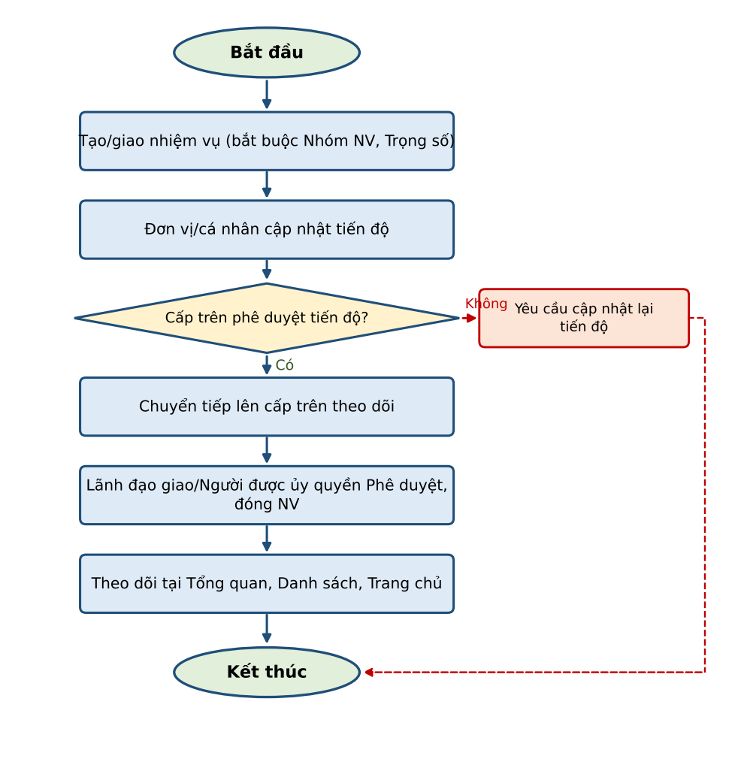

Mô tả các bước trong quy trình
Bước | Tên bước | Mô tả | Đối tượng sử dụng
Luồng dữ liệu chính
1 | Tạo/giao nhiệm vụ | Người giao tạo mới hoặc chỉnh sửa nhiệm vụ, bắt buộc chọn Nhóm nhiệm vụ và Trọng số (1-5 sao) | Lãnh đạo/Trợ lý
2 | Cập nhật tiến độ | Đơn vị/cá nhân thực hiện cập nhật tiến độ, báo cáo kết quả thực hiện nhiệm vụ | Đơn vị/Cá nhân thực hiện
3 | Phê duyệt tiến độ | Cấp trên trực tiếp nhấn "Phê duyệt tiến độ" để ghi nhận báo cáo của cấp dưới và chuyển tiếp lên cấp trên theo dõi | Lãnh đạo cấp trên
4 | Phê duyệt hoàn thành | Lãnh đạo giao nhiệm vụ hoặc người được ủy quyền nhấn "Phê duyệt" để duyệt hoàn tất và đóng nhiệm vụ | Lãnh đạo/Người được ủy quyền
5 | Theo dõi, thống kê | Người dùng theo dõi nhiệm vụ tại Tổng quan điều hành (gom nhóm theo Trọng số), danh sách nhiệm vụ (lọc theo Trọng số) và biểu đồ nhiệm vụ trọng điểm tại Trang chủ | Lãnh đạo/Trợ lý
Luồng dữ liệu rẽ nhánh
3a | Không duyệt tiến độ | Cấp trên không đồng ý với báo cáo tiến độ, yêu cầu cấp dưới cập nhật lại (quay lại bước 2) | Lãnh đạo cấp trên -> Đơn vị thực hiện

Yêu cầu chi tiết chức năng

Mô hình phân rã chức năng
STT | Mã chức năng | Tên chức năng | Mô tả
1 | CRNV_01.1 | NV - [CRNV_01.1] - Tạo mới/Chỉnh sửa nhiệm vụ - Bắt buộc chọn Nhóm nhiệm vụ và Trọng số | Bổ sung bắt buộc lựa chọn trường Nhóm nhiệm vụ và Trọng số khi tạo mới và chỉnh sửa nhiệm vụ: lựa chọn Trọng số nhiệm vụ theo các mức độ ưu tiên từ 1 sao đến 5 sao (từ mức Ít quan trọng, chưa khẩn cấp đến mức Đặc biệt quan trọng); lựa chọn Nhóm nhiệm vụ theo danh mục được cấu hình trên hệ thống.
2 | CRNV_01.2 | NV - [CRNV_01.2] - Tổng quan nhiệm vụ điều hành - Gom nhóm nhiệm vụ theo Trọng số | Bổ sung chế độ gom nhóm nhiệm vụ theo Trọng số nhiệm vụ (từ 1 sao đến 5 sao) tại màn hình Tổng quan nhiệm vụ điều hành.
3 | CRNV_01.3 | NV - [CRNV_01.3] - Danh sách nhiệm vụ - Bổ sung tham số Trọng số trong bộ lọc tìm kiếm | Bổ sung tham số Trọng số trong bộ lọc tìm kiếm danh sách nhiệm vụ; tự động điền giá trị trọng số tương ứng khi người dùng điều hướng từ màn hình Tổng quan sang danh sách.
4 | CRNV_02 | NV - [CRNV_02] - Chi tiết nhiệm vụ - Hiển thị thông tin Trọng số và Nhóm nhiệm vụ | Bổ sung hiển thị thông tin Trọng số và Nhóm nhiệm vụ ngay sau thời gian thực hiện tại màn hình chi tiết nhiệm vụ.
5 | CRNV_03 | NV - [CRNV_03] - Chi tiết nhiệm vụ - Phân định các nút chức năng phê duyệt nhiệm vụ | Phân định rõ hai nút chức năng phê duyệt nhiệm vụ tại màn hình chi tiết: hiển thị nút "Phê duyệt tiến độ" đối với trường hợp cấp dưới báo cáo tiến độ để chuyển tiếp lên cấp trên theo dõi; hiển thị nút "Phê duyệt" đối với trường hợp lãnh đạo cấp trên hoặc người được ủy quyền duyệt hoàn tất và đóng nhiệm vụ.
6 | CRNV_04 | NV - [CRNV_04] - Nhiệm vụ thực hiện - Bỏ chức năng Bổ sung thông tin | Tạm bỏ hiển thị chức năng "Bổ sung thông tin" trên giao diện màn hình nhiệm vụ thực hiện để tinh gọn thao tác người dùng.
7 | CRNV_05 | NV - [CRNV_05] - Chi tiết nhiệm vụ - Cải thiện giao diện Lịch sử cập nhật tiến độ | Thay thế hiển thị email và số điện thoại của người cập nhật bằng biểu tượng danh bạ cạnh tên người cập nhật (đồng bộ với màn hình thông tin văn bản), giúp tiết kiệm diện tích hiển thị.
8 | CRNV_06.1 | NV - [CRNV_06.1] - Trang chủ - Biểu đồ Nhiệm vụ trọng điểm - Bổ sung công cụ chọn ngày | Bổ sung công cụ chọn ngày (Datepicker) bên dưới các tùy chọn thời gian nhanh, cho phép người dùng tùy chỉnh khoảng thời gian linh hoạt. Bỏ tùy chọn hạn hoàn thành "Tất cả" trong biểu đồ nhiệm vụ trọng điểm tại Trang chủ để đảm bảo dữ liệu thống kê có ý nghĩa theo mốc thời gian.
9 | CRNV_06.2 | NV - [CRNV_06.2] - Trang chủ - Biểu đồ Nhiệm vụ trọng điểm - Cập nhật bộ lọc biểu đồ | Cập nhật bộ lọc biểu đồ chỉ hiển thị các nhóm nhiệm vụ trọng điểm.
10 | CRNV_07 | NV - [CRNV_07] - Trang chủ - Lưu cấu hình lựa chọn lọc nhóm nhiệm vụ | Cho phép tự động lưu lại lựa chọn lọc nhóm nhiệm vụ của người dùng tại Trang chủ (duy trì lựa chọn sau khi làm mới dữ liệu, tắt ứng dụng hoặc đăng nhập lại).

NV - [CRNV_01.1] - Chỉnh sửa tổng hợp liên quan đến Nhóm nhiệm vụ và Trọng số - Bổ sung bắt buộc lựa chọn trường Nhóm nhiệm vụ và Trọng số khi tạo mới/chỉnh sửa NV

Thông tin chung chức năng
Tên chức năng | NV - [CRNV_01.1] - Chỉnh sửa tổng hợp liên quan đến Nhóm nhiệm vụ và Trọng số - Bổ sung bắt buộc lựa chọn trường Nhóm nhiệm vụ và Trọng số khi tạo mới/chỉnh sửa NV
Mô tả | Bổ sung bắt buộc lựa chọn trường Nhóm nhiệm vụ và Trọng số khi tạo mới và chỉnh sửa nhiệm vụ: lựa chọn Trọng số nhiệm vụ theo các mức độ ưu tiên từ 1 sao đến 5 sao (từ mức Ít quan trọng, chưa khẩn cấp đến mức Đặc biệt quan trọng); lựa chọn Nhóm nhiệm vụ theo danh mục được cấu hình trên hệ thống.
Tác nhân | Người dùng được phân quyền tạo mới/chỉnh sửa nhiệm vụ (Lãnh đạo, Trợ lý, cán bộ được phân quyền giao việc)
Điều kiện trước | Người dùng đã đăng nhập App VOffice 4.0 (SSO); được phân quyền action tạo mới hoặc chỉnh sửa nhiệm vụ; đang ở màn hình Tạo mới nhiệm vụ hoặc Chỉnh sửa nhiệm vụ.
Điều kiện sau | Thành công: nhiệm vụ được lưu kèm Nhóm nhiệm vụ và Trọng số đã chọn. Thất bại: hiển thị lỗi bắt buộc nhập tại trường còn thiếu, giữ nguyên dữ liệu người dùng đã nhập.
Ngoại lệ | Không tải được danh mục Nhóm nhiệm vụ -> hiển thị thông báo lỗi, không cho phép lưu. Mất kết nối khi lưu -> thông báo lỗi, giữ dữ liệu trên form.
Các yêu cầu đặc biệt | Trọng số gồm 5 mức: 1☆ Ít quan trọng, chưa khẩn cấp; 2☆ Ít quan trọng, khẩn cấp; 3☆ Quan trọng, chưa khẩn cấp; 4☆ Quan trọng, khẩn cấp; 5☆ Đặc biệt; chọn 1 giá trị, không có giá trị mặc định. Nhóm nhiệm vụ lấy theo danh mục cấu hình trên hệ thống, cho phép chọn nhiều nhóm; giá trị “Nhiệm vụ đơn vị” luôn được chọn mặc định và không cho phép bỏ chọn.

Biểu đồ luồng xử lý chức năng
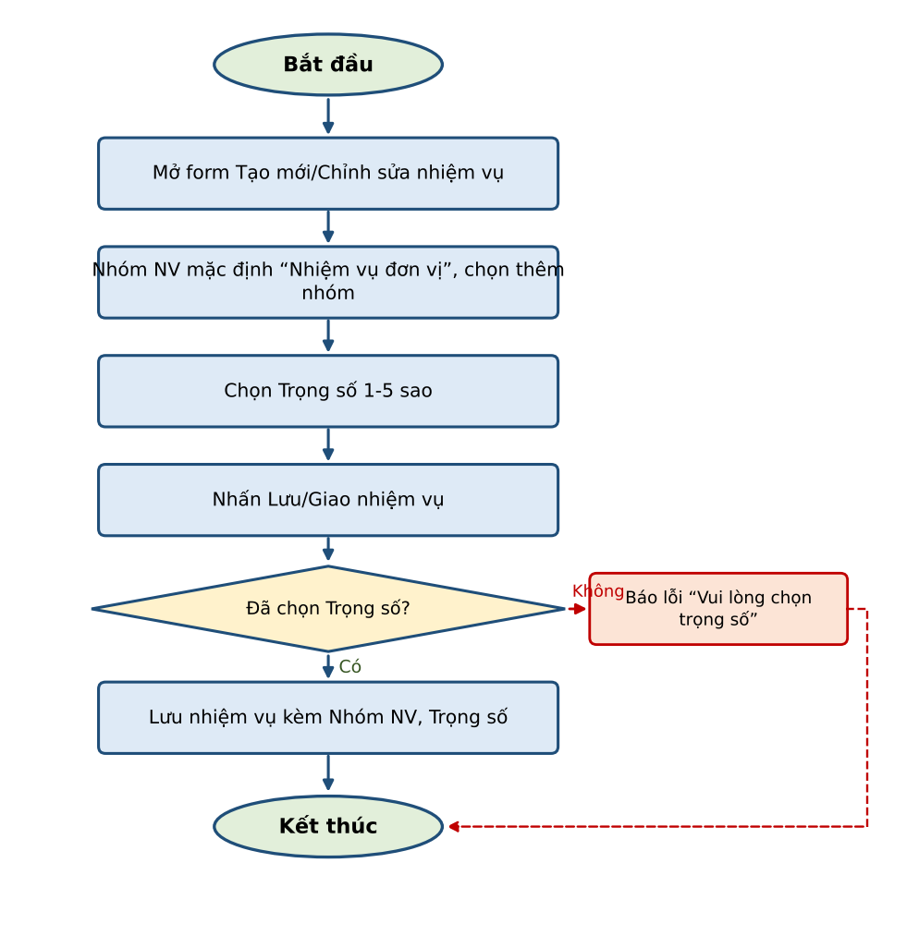

Mô tả dòng sự kiện chính (Basic Flow)
Hành động của tác nhân | Phản ứng của hệ thống | Dữ liệu liên quan (C/R/U/D)
1. Người dùng mở màn hình Tạo mới nhiệm vụ (hoặc chọn Chỉnh sửa tại chi tiết nhiệm vụ). | 2. Hệ thống hiển thị form, bổ sung 2 trường bắt buộc (*) "Nhóm nhiệm vụ" và "Trọng số". Nạp danh mục Nhóm nhiệm vụ đang hiệu lực; Nhóm nhiệm vụ mặc định chọn sẵn “Nhiệm vụ đơn vị” (không cho bỏ chọn); Trọng số hiển thị “Chọn trọng số”. Với Chỉnh sửa: điền sẵn các giá trị đã lưu của nhiệm vụ. | R: Danh mục Nhóm nhiệm vụ; R: MISSION (khi chỉnh sửa)
3. Người dùng mở danh sách Nhóm nhiệm vụ, tick chọn thêm một hoặc nhiều nhóm. | 4. Hệ thống hiển thị các nhóm đã chọn dạng thẻ (chip) tại trường Nhóm nhiệm vụ; "Nhiệm vụ đơn vị" luôn được giữ.
5. Người dùng mở danh sách Trọng số và chọn 1 mức (1☆ – 5☆). | 6. Hệ thống hiển thị mức trọng số đã chọn (VD: “5☆ Đặc biệt”) tại trường Trọng số.
7. Người dùng nhập các thông tin khác của nhiệm vụ và nhấn Lưu/Giao nhiệm vụ. | 8. Hệ thống kiểm tra dữ liệu bắt buộc; lưu nhiệm vụ kèm Nhóm nhiệm vụ, Trọng số; thông báo thành công và quay về màn hình trước. | C/U: MISSION (MISSION_GROUP, WEIGHT)

Mô tả dòng sự kiện phụ (Alternative Flow)
Hành động của tác nhân | Phản ứng của hệ thống | Dữ liệu liên quan (C/R/U/D)
Ngoại lệ 1: Chưa chọn Trọng số
1.1. Người dùng nhấn Giao nhiệm vụ/Lưu khi chưa chọn Trọng số. | 1.2. Hệ thống không lưu, viền đỏ trường Trọng số và hiển thị lỗi inline "Vui lòng chọn trọng số".
Ngoại lệ 2: Chỉnh sửa nhiệm vụ cũ chưa có Nhóm nhiệm vụ/Trọng số
2.1. Người dùng mở Chỉnh sửa một nhiệm vụ được tạo trước thời điểm nâng cấp. | 2.2. Trường Trọng số hiển thị "Chọn trọng số" và bắt buộc chọn trước khi lưu; Nhóm nhiệm vụ hiển thị theo dữ liệu đã lưu, luôn có "Nhiệm vụ đơn vị". | R: MISSION
Ngoại lệ 3: Lỗi tải danh mục
3.1. Hệ thống không lấy được danh mục Nhóm nhiệm vụ. | 3.2. Hiển thị thông báo lỗi và nút thử lại; nút Lưu chưa cho phép thực hiện.

Ghi chú
- Không đặt giá trị mặc định cho Trọng số để người giao chủ động đánh giá mức độ ưu tiên của nhiệm vụ. Nhóm nhiệm vụ luôn có giá trị “Nhiệm vụ đơn vị” nên không phát sinh lỗi bỏ trống.
- Vị trí 2 trường trên form và nhãn hiển thị của từng mức sao thực hiện theo Figma được duyệt.
- Áp dụng cho cả luồng tạo nhiệm vụ từ các module khác (nếu dùng chung form Tạo mới nhiệm vụ).

NV - [CRNV_01.2] - Chỉnh sửa tổng hợp liên quan đến Nhóm nhiệm vụ và Trọng số - Bổ sung chế độ gom nhóm nhiệm vụ theo Trọng số

Thông tin chung chức năng
Tên chức năng | NV - [CRNV_01.2] - Chỉnh sửa tổng hợp liên quan đến Nhóm nhiệm vụ và Trọng số - Bổ sung chế độ gom nhóm nhiệm vụ theo Trọng số
Mô tả | Bổ sung chế độ gom nhóm nhiệm vụ theo Trọng số nhiệm vụ (từ 1 sao đến 5 sao) tại màn hình Tổng quan nhiệm vụ điều hành.
Tác nhân | Lãnh đạo/Trợ lý có quyền điều hành nhiệm vụ
Điều kiện trước | Người dùng đã đăng nhập App VOffice 4.0 (SSO); được phân quyền menu Nhiệm vụ điều hành; có ít nhất 1 đơn vị được quyền điều hành; đang ở màn hình Tổng quan nhiệm vụ điều hành.
Điều kiện sau | Danh sách đơn vị được gom thành các nhóm "Trọng số 5" -> "Trọng số 1" kèm số liệu Phải hoàn thành, Đã hoàn thành, Đang thực hiện, Sắp đến hạn, Quá hạn chưa hoàn thành.
Ngoại lệ | Không có dữ liệu trong khoảng thời gian chọn -> hiển thị trạng thái "Không có dữ liệu". Lỗi kết nối -> toast thông báo lỗi.
Các yêu cầu đặc biệt | Áp dụng cho cả tab Tập đoàn giao và tab Đơn vị giao (tab Đơn vị giao chỉ hiển thị với người dùng có quyền điều hành toàn Tập đoàn). Bộ chọn Phân nhóm gồm 2 phần: Sắp xếp (chọn 1: Theo CQĐV / Theo lãnh đạo chuyên quản / Theo người giao / Theo trọng số) và Lọc (chọn nhiều Nhóm nhiệm vụ); nhãn bộ chọn hiển thị dạng “Theo trọng số (7/7 nhóm NV)”.

Biểu đồ luồng xử lý chức năng
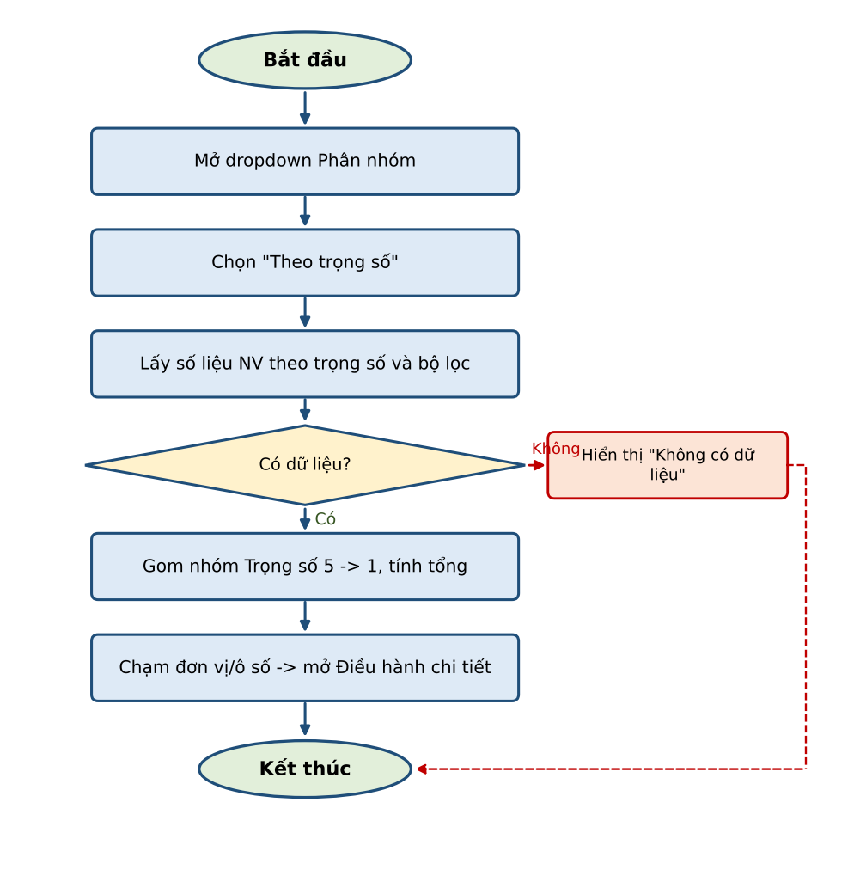

Mô tả dòng sự kiện chính (Basic Flow)
Hành động của tác nhân | Phản ứng của hệ thống | Dữ liệu liên quan (C/R/U/D)
1. Người dùng chạm bộ chọn Phân nhóm tại màn hình Tổng quan. | 2. Hệ thống hiển thị panel gồm: Sắp xếp (radio Theo CQĐV, Theo lãnh đạo chuyên quản, Theo người giao, Theo trọng số – mới), Lọc (checkbox các Nhóm nhiệm vụ) và nút Hủy bỏ / Áp dụng. | R: Danh mục Nhóm nhiệm vụ
3. Người dùng chọn “Theo trọng số”, chọn các nhóm nhiệm vụ cần lọc và nhấn Áp dụng. | 4. Hệ thống đóng panel, cập nhật nhãn bộ chọn (VD: “Theo trọng số (7/7 nhóm NV)”) và lấy số liệu nhiệm vụ của từng đơn vị theo trọng số với các điều kiện lọc hiện tại. | R: MISSION
 | 5. Hệ thống gom đơn vị vào nhóm cha theo mức trọng số (VD: “5☆ Đặc biệt”, “4☆ Quan trọng, khẩn cấp”), sắp xếp từ 5☆ xuống 1☆; trong nhóm sắp xếp Khối cơ quan -> Khối đơn vị -> Đầu mối khác, sau đó theo cấp đơn vị. Dòng nhóm cha và dòng Tổng cộng hiển thị tổng số liệu các đơn vị thuộc nhóm. Mặc định mở rộng tất cả nhóm.
6. Người dùng chạm vào tên đơn vị hoặc ô số liệu. | 7. Hệ thống mở màn hình Điều hành chi tiết, tự điền bộ lọc Trọng số tương ứng của nhóm (tham chiếu CRNV_01.3). | R: MISSION
8. Người dùng chạm ⌃/⌄ tại dòng nhóm cha. | 9. Hệ thống thu gọn/mở rộng nhóm, số liệu không đổi; lưu trạng thái thu gọn cho lần truy cập sau.

Mô tả dòng sự kiện phụ (Alternative Flow)
Hành động của tác nhân | Phản ứng của hệ thống | Dữ liệu liên quan (C/R/U/D)
Ngoại lệ 1: Không có dữ liệu
1.1. Khoảng thời gian/bộ lọc đang chọn không có nhiệm vụ. | 1.2. Hệ thống hiển thị trạng thái rỗng "Không có dữ liệu".
Ngoại lệ 2: Một đơn vị có nhiệm vụ ở nhiều mức trọng số
2.1. Đơn vị có nhiệm vụ thuộc nhiều mức trọng số khác nhau. | 2.2. Đơn vị xuất hiện ở từng nhóm trọng số tương ứng, số liệu mỗi dòng chỉ tính nhiệm vụ thuộc trọng số của nhóm đó; không gộp.
Ngoại lệ 3: Lỗi kết nối
3.1. Không lấy được dữ liệu. | 3.2. Toast thông báo lỗi, giữ nguyên dữ liệu đang hiển thị trước đó.

Ghi chú
- Ở tab Đơn vị giao, Trọng số là trọng số của nhiệm vụ do đơn vị giao (B) giao cho đơn vị thực hiện (C).
- Nhiệm vụ tạo trước thời điểm nâng cấp chưa có Trọng số: đề xuất gom vào nhóm "Chưa có trọng số" hiển thị cuối danh sách, cần thống nhất với đơn vị yêu cầu.

NV - [CRNV_01.3] - Chỉnh sửa tổng hợp liên quan đến Nhóm nhiệm vụ và Trọng số - Bổ sung tham số Trọng số trong bộ lọc tìm kiếm danh sách nhiệm vụ

Thông tin chung chức năng
Tên chức năng | NV - [CRNV_01.3] - Chỉnh sửa tổng hợp liên quan đến Nhóm nhiệm vụ và Trọng số - Bổ sung tham số Trọng số trong bộ lọc tìm kiếm danh sách nhiệm vụ
Mô tả | Bổ sung tham số Trọng số trong bộ lọc tìm kiếm danh sách nhiệm vụ; tự động điền giá trị trọng số tương ứng khi người dùng điều hướng từ màn hình Tổng quan sang danh sách.
Tác nhân | Người dùng được phân quyền xem danh sách nhiệm vụ
Điều kiện trước | Người dùng đã đăng nhập App VOffice 4.0 (SSO); được phân quyền menu Nhiệm vụ; đang ở màn hình danh sách/Điều hành chi tiết nhiệm vụ hoặc điều hướng từ màn hình Tổng quan.
Điều kiện sau | Danh sách nhiệm vụ được lọc theo Trọng số đã chọn kết hợp các tiêu chí tìm kiếm khác.
Ngoại lệ | Không có nhiệm vụ thỏa điều kiện -> hiển thị "Không có dữ liệu".
Các yêu cầu đặc biệt | Trường Trọng số trong popup Tìm kiếm nhiệm vụ nằm giữa “Lãnh đạo chuyên quản” và “Nhóm nhiệm vụ”, chọn 1 giá trị (1☆ Ít quan trọng, chưa khẩn cấp; 2☆ Ít quan trọng, khẩn cấp; 3☆ Quan trọng, chưa khẩn cấp; 4☆ Quan trọng, khẩn cấp; 5☆ Đặc biệt); mặc định rỗng (“Chọn trọng số”) tương đương không lọc; có icon (x) để xóa giá trị đã chọn. Khi điều hướng từ Tổng quan ở chế độ khác “Theo trọng số” hoặc từ biểu đồ Trang chủ, Trọng số để rỗng.

Biểu đồ luồng xử lý chức năng
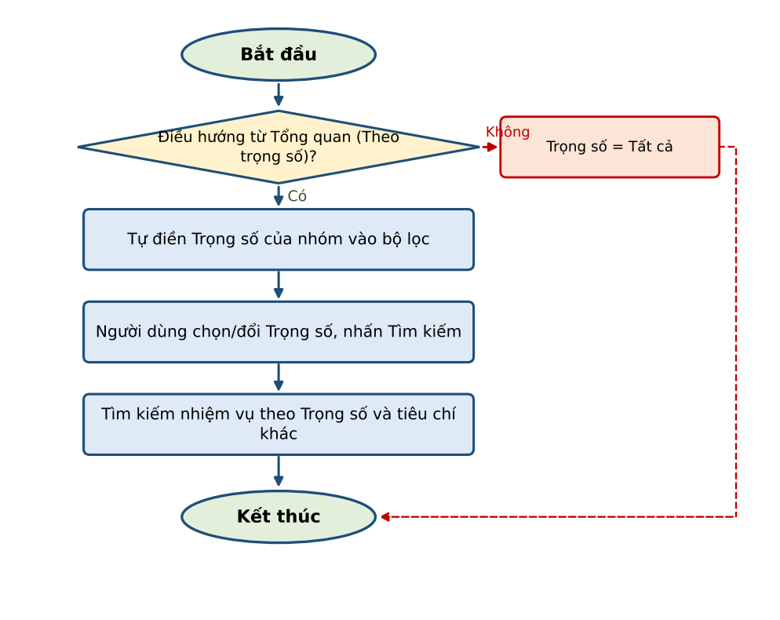

Mô tả dòng sự kiện chính (Basic Flow)
Hành động của tác nhân | Phản ứng của hệ thống | Dữ liệu liên quan (C/R/U/D)
1. Người dùng nhấn icon bộ lọc để mở popup Tìm kiếm nhiệm vụ. | 2. Hệ thống hiển thị popup, bổ sung trường Trọng số (mặc định “Chọn trọng số”).
3. Người dùng chọn 1 mức Trọng số và nhấn Đồng ý. | 4. Hệ thống tìm kiếm nhiệm vụ theo Trọng số kết hợp các tiêu chí khác; hiển thị kết quả. | R: MISSION (WEIGHT)
5. Người dùng chạm vào đơn vị/ô số liệu tại Tổng quan khi đang phân nhóm Theo trọng số. | 6. Hệ thống mở màn hình Điều hành chi tiết, hiển thị dòng ngữ cảnh (VD: “Tập đoàn giao > Trọng số: 5 sao”), tự điền Trọng số của nhóm vào bộ lọc và hiển thị kết quả tương ứng. | R: MISSION
7. Người dùng nhấn icon (x) hoặc chọn giá trị Trọng số khác và nhấn Đồng ý. | 8. Hệ thống tìm kiếm lại theo giá trị mới. | R: MISSION

Mô tả dòng sự kiện phụ (Alternative Flow)
Hành động của tác nhân | Phản ứng của hệ thống | Dữ liệu liên quan (C/R/U/D)
Ngoại lệ 1: Không có kết quả
1.1. Không có nhiệm vụ thỏa điều kiện lọc. | 1.2. Biểu đồ và danh sách hiển thị số lượng 0.
Ngoại lệ 2: Đóng popup không áp dụng
2.1. Người dùng nhấn Đóng. | 2.2. Đóng popup, giữ nguyên điều kiện tìm kiếm đang áp dụng.

Ghi chú
- Sau khi xử lý nhiệm vụ và tải lại màn hình, giữ nguyên tham số tìm kiếm (bao gồm Trọng số) như logic hiện tại.

NV - [CRNV_02] - Cải thiện hiển thị thông tin tại màn hình chi tiết nhiệm vụ

Thông tin chung chức năng
Tên chức năng | NV - [CRNV_02] - Cải thiện hiển thị thông tin tại màn hình chi tiết nhiệm vụ
Mô tả | Bổ sung hiển thị thông tin Trọng số và Nhóm nhiệm vụ ngay sau thời gian thực hiện tại màn hình chi tiết nhiệm vụ.
Tác nhân | Người dùng được phân quyền xem chi tiết nhiệm vụ
Điều kiện trước | Người dùng đã đăng nhập App VOffice 4.0 (SSO); xem được chi tiết nhiệm vụ.
Điều kiện sau | Màn hình chi tiết hiển thị Trọng số (số sao) và Nhóm nhiệm vụ ngay sau dòng Thời gian thực hiện.
Ngoại lệ | Nhiệm vụ chưa có Trọng số/Nhóm nhiệm vụ -> hiển thị "--".
Các yêu cầu đặc biệt | Thứ tự hiển thị sau Thời gian thực hiện: Nhóm nhiệm vụ, Trọng số, (Nguồn gốc). Nhóm nhiệm vụ hiển thị tên các nhóm của nhiệm vụ; Trọng số hiển thị dạng “{n}☆ {nhãn mức}” (VD: “5☆ Đặc biệt”).

Biểu đồ luồng xử lý chức năng
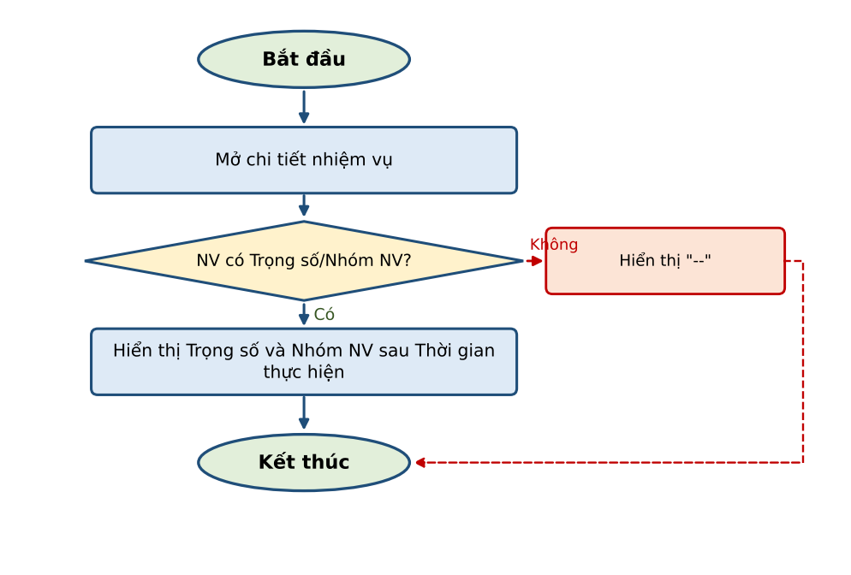

Mô tả dòng sự kiện chính (Basic Flow)
Hành động của tác nhân | Phản ứng của hệ thống | Dữ liệu liên quan (C/R/U/D)
1. Người dùng chạm vào một nhiệm vụ trong danh sách. | 2. Hệ thống mở màn hình chi tiết nhiệm vụ. | R: MISSION
 | 3. Ngay sau dòng Thời gian thực hiện, hệ thống hiển thị: Nhóm nhiệm vụ (tên các nhóm) và Trọng số (VD: “1☆ Ít quan trọng, chưa khẩn cấp”). | R: MISSION (MISSION_GROUP, WEIGHT)

Mô tả dòng sự kiện phụ (Alternative Flow)
Hành động của tác nhân | Phản ứng của hệ thống | Dữ liệu liên quan (C/R/U/D)
Ngoại lệ 1: Thiếu dữ liệu
1.1. Nhiệm vụ cũ chưa có Trọng số hoặc Nhóm nhiệm vụ. | 1.2. Trường tương ứng hiển thị "--".

Ghi chú
- Áp dụng cho chi tiết nhiệm vụ ở cả nhiệm vụ điều hành và nhiệm vụ thực hiện.

NV - [CRNV_03] - Chi tiết nhiệm vụ - Phân định các nút chức năng phê duyệt nhiệm vụ

Thông tin chung chức năng
Tên chức năng | NV - [CRNV_03] - Chi tiết nhiệm vụ - Phân định các nút chức năng phê duyệt nhiệm vụ
Mô tả | Phân định rõ hai nút chức năng phê duyệt nhiệm vụ tại màn hình chi tiết: hiển thị nút "Phê duyệt tiến độ" đối với trường hợp cấp dưới báo cáo tiến độ để chuyển tiếp lên cấp trên theo dõi; hiển thị nút "Phê duyệt" đối với trường hợp lãnh đạo cấp trên hoặc người được ủy quyền duyệt hoàn tất và đóng nhiệm vụ.
Tác nhân | Lãnh đạo cấp trên trực tiếp; Lãnh đạo giao nhiệm vụ hoặc người được ủy quyền
Điều kiện trước | Người dùng đã đăng nhập App VOffice 4.0 (SSO); đang xem chi tiết nhiệm vụ có báo cáo tiến độ/báo cáo hoàn thành chờ phê duyệt; người dùng có quyền phê duyệt với nhiệm vụ.
Điều kiện sau | Phê duyệt tiến độ: báo cáo được ghi nhận và chuyển tiếp lên cấp trên theo dõi, nhiệm vụ tiếp tục mở. Phê duyệt: nhiệm vụ được duyệt hoàn tất và đóng.
Ngoại lệ | Người dùng không có quyền phê duyệt -> không hiển thị nút. Nhiệm vụ đã đóng/đã được người khác phê duyệt -> thông báo và tải lại trạng thái.
Các yêu cầu đặc biệt | Tại một thời điểm chỉ hiển thị 1 trong 2 nút tương ứng với vai trò của người dùng; cả 2 nút đi kèm nút Từ chối và menu ⋮. Cả 2 nút mở popup “Phê duyệt nhiệm vụ” gồm ô Đánh giá (không bắt buộc, tối đa 2000 ký tự) và nút Hủy / Phê duyệt.

Biểu đồ luồng xử lý chức năng
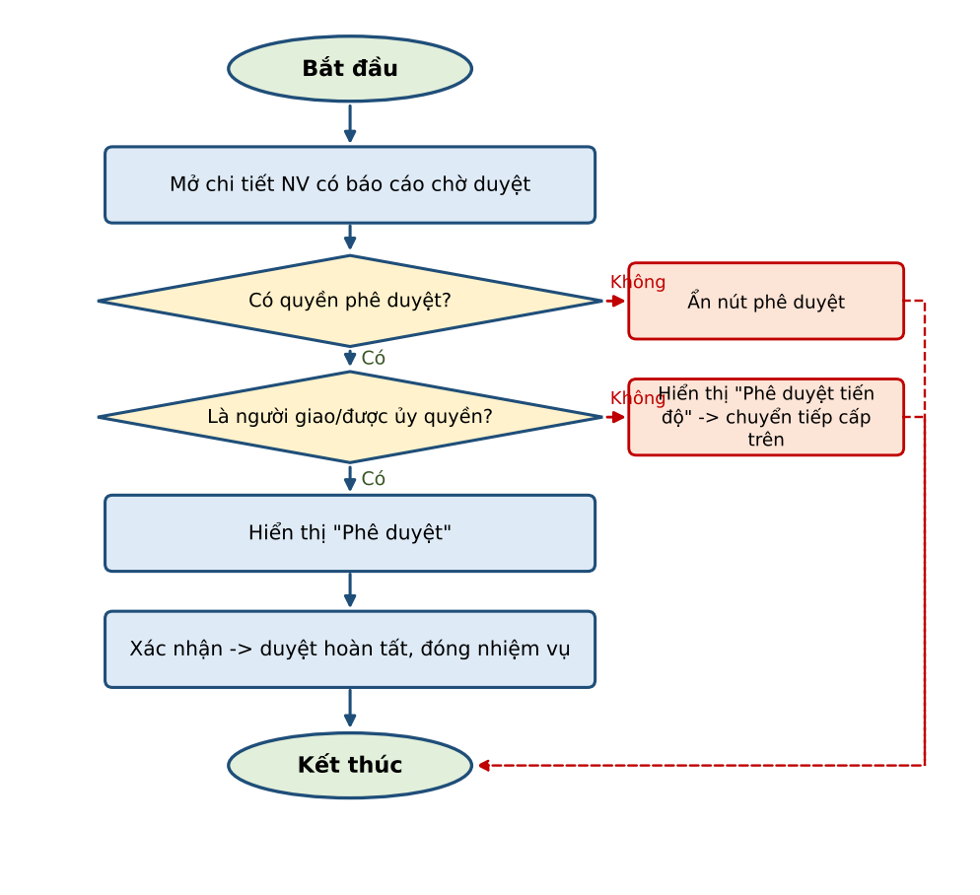

Mô tả dòng sự kiện chính (Basic Flow)
Hành động của tác nhân | Phản ứng của hệ thống | Dữ liệu liên quan (C/R/U/D)
1. Người dùng mở chi tiết nhiệm vụ có báo cáo chờ phê duyệt. | 2. Hệ thống xác định vai trò của người dùng với nhiệm vụ: cấp trên trực tiếp nhận báo cáo tiến độ của cấp dưới (tab Thực hiện) -> hiển thị nút “Phê duyệt tiến độ”; lãnh đạo giao nhiệm vụ/người được ủy quyền với nhiệm vụ trạng thái “Hoàn thành chưa phê duyệt” (tab Điều hành) -> hiển thị nút “Phê duyệt”. | R: MISSION, tiến độ nhiệm vụ
3. Người dùng nhấn “Phê duyệt tiến độ”. | 4. Hệ thống hiển thị popup “Phê duyệt nhiệm vụ”; người dùng nhập Đánh giá (nếu có) và nhấn Phê duyệt -> ghi nhận phê duyệt tiến độ, chuyển báo cáo lên cấp trên theo dõi, cập nhật lịch sử tiến độ. | U: tiến độ nhiệm vụ; C: lịch sử xử lý
5. Người dùng nhấn “Phê duyệt”. | 6. Hệ thống hiển thị popup “Phê duyệt nhiệm vụ”; người dùng nhập Đánh giá (nếu có) và nhấn Phê duyệt -> cập nhật nhiệm vụ sang trạng thái hoàn thành, đóng nhiệm vụ; thông báo thành công. | U: MISSION (trạng thái); C: lịch sử xử lý

Mô tả dòng sự kiện phụ (Alternative Flow)
Hành động của tác nhân | Phản ứng của hệ thống | Dữ liệu liên quan (C/R/U/D)
Ngoại lệ 1: Không có quyền phê duyệt
1.1. Người dùng không thuộc cấp trên trực tiếp, không phải người giao hoặc người được ủy quyền. | 1.2. Không hiển thị cả 2 nút phê duyệt.
Ngoại lệ 2: Trạng thái nhiệm vụ đã thay đổi
2.1. Nhiệm vụ đã được người khác phê duyệt/đóng trong lúc người dùng đang xem. | 2.2. Hệ thống thông báo "Nhiệm vụ đã được xử lý" và tải lại chi tiết nhiệm vụ. | R: MISSION
Ngoại lệ 3: Hủy thao tác
3.1. Người dùng nhấn Hủy trên popup xác nhận. | 3.2. Đóng popup, không thay đổi dữ liệu.

Ghi chú
- Popup của 2 nút dùng chung tiêu đề “Phê duyệt nhiệm vụ” và nút “Phê duyệt” theo thiết kế hiện tại.
- Logic xác định vai trò thực hiện ở phía server để đồng bộ với bản Web.

NV - [CRNV_04] - Bỏ chức năng Bổ sung thông tin tại màn hình nhiệm vụ thực hiện

Thông tin chung chức năng
Tên chức năng | NV - [CRNV_04] - Bỏ chức năng Bổ sung thông tin tại màn hình nhiệm vụ thực hiện
Mô tả | Tạm bỏ hiển thị chức năng "Bổ sung thông tin" trên giao diện màn hình nhiệm vụ thực hiện để tinh gọn thao tác người dùng.
Tác nhân | Người dùng thực hiện nhiệm vụ
Điều kiện trước | Người dùng đã đăng nhập App VOffice 4.0 (SSO); đang ở màn hình nhiệm vụ thực hiện.
Điều kiện sau | Chức năng "Bổ sung thông tin" không còn hiển thị trên App.
Ngoại lệ | NA
Các yêu cầu đặc biệt | Chỉ ẩn trên giao diện App; không xóa dữ liệu đã bổ sung trước đó; không thay đổi hành vi trên bản Web.

Biểu đồ luồng xử lý chức năng
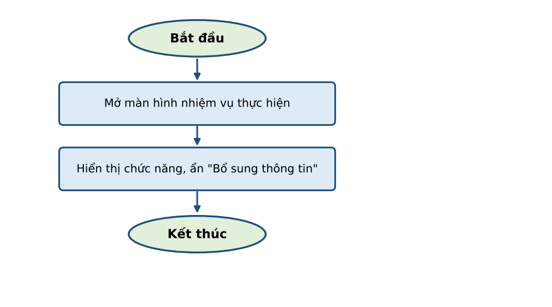

Mô tả dòng sự kiện chính (Basic Flow)
Hành động của tác nhân | Phản ứng của hệ thống | Dữ liệu liên quan (C/R/U/D)
1. Người dùng mở màn hình nhiệm vụ thực hiện / chi tiết nhiệm vụ thực hiện. | 2. Hệ thống hiển thị các chức năng thao tác, không hiển thị nút/menu "Bổ sung thông tin". | R: MISSION

Mô tả dòng sự kiện phụ (Alternative Flow)
Hành động của tác nhân | Phản ứng của hệ thống | Dữ liệu liên quan (C/R/U/D)
Ngoại lệ 1: Nhiệm vụ đã có thông tin bổ sung trước đó
1.1. Người dùng xem nhiệm vụ đã từng được bổ sung thông tin. | 1.2. Thông tin đã bổ sung vẫn được lưu trữ; chỉ ẩn thao tác bổ sung mới. | R: MISSION

Ghi chú
- Chức năng được "tạm" bỏ theo PYC; có thể bật lại khi có yêu cầu, đề xuất ẩn bằng cấu hình thay vì xóa mã nguồn.

NV - [CRNV_05] - Chi tiết nhiệm vụ - Cải thiện giao diện Lịch sử cập nhật tiến độ

Thông tin chung chức năng
Tên chức năng | NV - [CRNV_05] - Chi tiết nhiệm vụ - Cải thiện giao diện Lịch sử cập nhật tiến độ
Mô tả | Thay thế hiển thị email và số điện thoại của người cập nhật bằng biểu tượng danh bạ cạnh tên người cập nhật (đồng bộ với màn hình thông tin văn bản), giúp tiết kiệm diện tích hiển thị.
Tác nhân | Người dùng được phân quyền xem chi tiết nhiệm vụ
Điều kiện trước | Người dùng đã đăng nhập App VOffice 4.0 (SSO); đang xem tab/khối Lịch sử cập nhật tiến độ của nhiệm vụ.
Điều kiện sau | Mỗi bản ghi lịch sử hiển thị tên người cập nhật kèm biểu tượng danh bạ; không hiển thị trực tiếp email, số điện thoại.
Ngoại lệ | Không lấy được thông tin danh bạ -> toast thông báo lỗi.
Các yêu cầu đặc biệt | Popup danh bạ dùng chung với màn hình thông tin văn bản.

Biểu đồ luồng xử lý chức năng
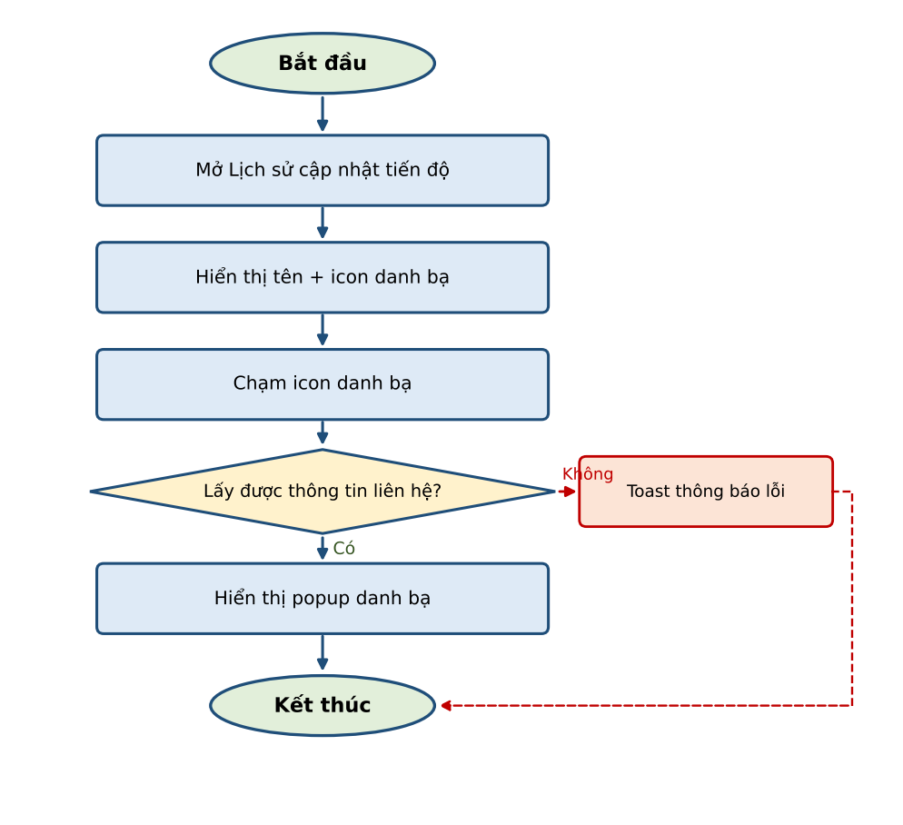

Mô tả dòng sự kiện chính (Basic Flow)
Hành động của tác nhân | Phản ứng của hệ thống | Dữ liệu liên quan (C/R/U/D)
1. Người dùng mở Lịch sử cập nhật tiến độ. | 2. Hệ thống hiển thị danh sách lần cập nhật: tên người cập nhật + biểu tượng danh bạ, thời gian, nội dung, tiến độ; bỏ dòng email và số điện thoại. | R: lịch sử tiến độ nhiệm vụ
3. Người dùng chạm biểu tượng danh bạ cạnh tên. | 4. Hệ thống hiển thị popup danh bạ của người cập nhật (họ tên, chức danh, đơn vị, số điện thoại, email) cùng các thao tác gọi điện, nhắn tin, gửi email như màn hình thông tin văn bản. | R: Thông tin nhân sự (VHR)

Mô tả dòng sự kiện phụ (Alternative Flow)
Hành động của tác nhân | Phản ứng của hệ thống | Dữ liệu liên quan (C/R/U/D)
Ngoại lệ 1: Lỗi lấy thông tin danh bạ
1.1. Không lấy được thông tin người cập nhật. | 1.2. Toast "Không lấy được thông tin liên hệ", giữ nguyên màn hình.

Ghi chú
Không có.

NV - [CRNV_06.1] - Cải thiện bộ lọc biểu đồ Nhiệm vụ trọng điểm tại Trang chủ - Bổ sung công cụ chọn ngày

Thông tin chung chức năng
Tên chức năng | NV - [CRNV_06.1] - Cải thiện bộ lọc biểu đồ Nhiệm vụ trọng điểm tại Trang chủ - Bổ sung công cụ chọn ngày
Mô tả | Bổ sung công cụ chọn ngày (Datepicker) bên dưới các tùy chọn thời gian nhanh, cho phép người dùng tùy chỉnh khoảng thời gian linh hoạt. Bỏ tùy chọn hạn hoàn thành "Tất cả" trong biểu đồ nhiệm vụ trọng điểm tại Trang chủ để đảm bảo dữ liệu thống kê có ý nghĩa theo mốc thời gian.
Tác nhân | Người dùng được phân quyền xem biểu đồ nhiệm vụ tại Trang chủ
Điều kiện trước | Người dùng đã đăng nhập App VOffice 4.0 (SSO); đang ở Trang chủ, khối biểu đồ Nhiệm vụ trọng điểm.
Điều kiện sau | Biểu đồ hiển thị số liệu theo khoảng thời gian người dùng chọn; không còn tùy chọn "Tất cả".
Ngoại lệ | Từ ngày lớn hơn Đến ngày -> báo lỗi, không áp dụng.
Các yêu cầu đặc biệt | Tùy chọn nhanh: Trong tuần / Trong tháng (mặc định) / Trong quý / Trong năm. Ô khoảng thời gian định dạng dd/mm/yyyy - dd/mm/yyyy, có icon lịch. Khoảng thời gian được dùng làm điều kiện hạn hoàn thành và được truyền tiếp khi điều hướng sang màn hình chi tiết.

Biểu đồ luồng xử lý chức năng
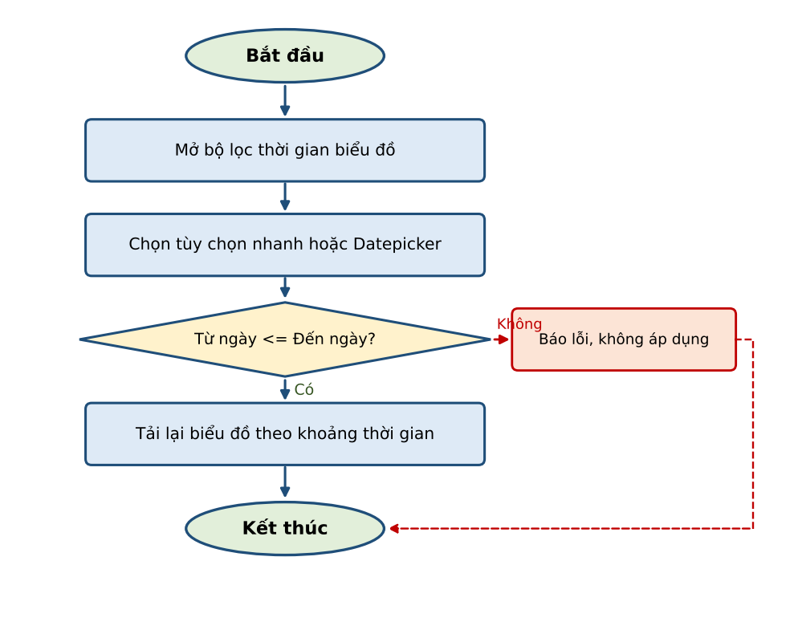

Mô tả dòng sự kiện chính (Basic Flow)
Hành động của tác nhân | Phản ứng của hệ thống | Dữ liệu liên quan (C/R/U/D)
1. Người dùng chạm bộ chọn Hạn hoàn thành của khối “NV các chương trình trọng điểm”. | 2. Hệ thống hiển thị panel Hạn hoàn thành gồm các tùy chọn Trong tuần, Trong tháng, Trong quý, Trong năm (không còn “Tất cả”) và bên dưới là ô khoảng thời gian.
3. Người dùng chọn 1 tùy chọn nhanh. | 4. Hệ thống tự điền Từ ngày - Đến ngày tương ứng vào Datepicker và tải lại biểu đồ. | R: MISSION
5. Người dùng chọn Từ ngày, Đến ngày trên Datepicker và nhấn Áp dụng. | 6. Hệ thống kiểm tra khoảng thời gian hợp lệ, bỏ chọn tùy chọn nhanh và tải lại biểu đồ theo khoảng thời gian đã chọn. | R: MISSION

Mô tả dòng sự kiện phụ (Alternative Flow)
Hành động của tác nhân | Phản ứng của hệ thống | Dữ liệu liên quan (C/R/U/D)
Ngoại lệ 1: Khoảng thời gian không hợp lệ
1.1. Người dùng chọn Từ ngày lớn hơn Đến ngày. | 1.2. Hiển thị lỗi "Từ ngày không được lớn hơn Đến ngày", không tải lại biểu đồ.
Ngoại lệ 2: Không có dữ liệu
2.1. Khoảng thời gian không có nhiệm vụ. | 2.2. Biểu đồ hiển thị tổng = 0 và trạng thái không có dữ liệu.

Ghi chú
- Giá trị mặc định khi vào Trang chủ: tháng hiện tại (giữ như logic hiện tại).

NV - [CRNV_06.2] - Cải thiện bộ lọc biểu đồ Nhiệm vụ trọng điểm tại Trang chủ - Cập nhật bộ lọc biểu đồ

Thông tin chung chức năng
Tên chức năng | NV - [CRNV_06.2] - Cải thiện bộ lọc biểu đồ Nhiệm vụ trọng điểm tại Trang chủ - Cập nhật bộ lọc biểu đồ
Mô tả | Cập nhật bộ lọc biểu đồ chỉ hiển thị các nhóm nhiệm vụ trọng điểm.
Tác nhân | Người dùng được phân quyền xem biểu đồ nhiệm vụ tại Trang chủ
Điều kiện trước | Người dùng đã đăng nhập App VOffice 4.0 (SSO); đang ở Trang chủ, khối biểu đồ Nhiệm vụ trọng điểm.
Điều kiện sau | Bộ chọn Chương trình của biểu đồ chỉ liệt kê “Tất cả chương trình” và các Nhóm nhiệm vụ thuộc diện trọng điểm.
Ngoại lệ | Không có nhóm nhiệm vụ trọng điểm được cấu hình -> chỉ hiển thị “Tất cả chương trình”.
Các yêu cầu đặc biệt | Bộ chọn Chương trình chọn 1 giá trị (radio): Tất cả chương trình / các nhóm trọng điểm (VD: TheodoiNQ.dcs.vn, Nhiệm vụ trọng yếu, Tự động hóa dữ liệu GenBI). Danh sách nhóm trọng điểm lấy theo danh mục Nhóm nhiệm vụ được cấu hình.

Biểu đồ luồng xử lý chức năng
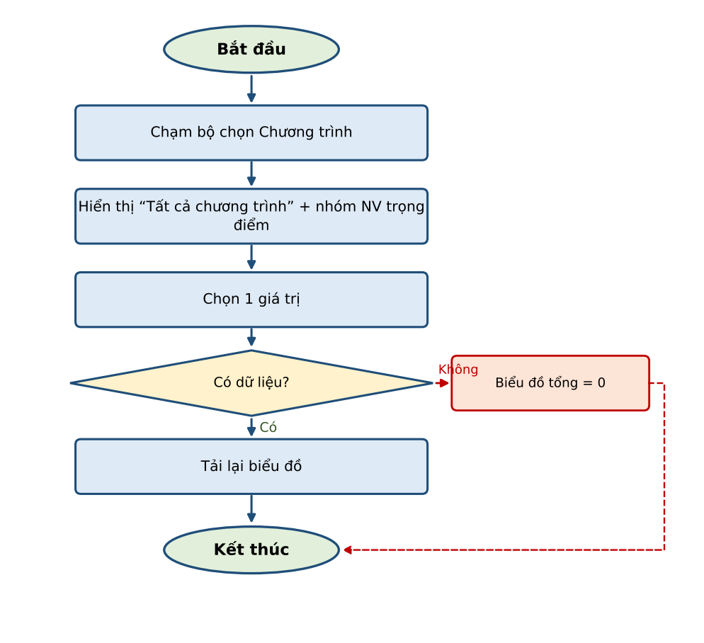

Mô tả dòng sự kiện chính (Basic Flow)
Hành động của tác nhân | Phản ứng của hệ thống | Dữ liệu liên quan (C/R/U/D)
1. Người dùng chạm bộ chọn Chương trình của khối “NV các chương trình trọng điểm”. | 2. Hệ thống hiển thị panel “Nhóm nhiệm vụ” gồm “Tất cả chương trình” và các nhóm nhiệm vụ trọng điểm; các nhóm không thuộc diện trọng điểm không hiển thị. | R: Danh mục Nhóm nhiệm vụ
3. Người dùng chọn 1 giá trị. | 4. Hệ thống đóng panel, hiển thị giá trị đã chọn và tải lại biểu đồ theo nhóm đã chọn. | R: MISSION
5. Người dùng chạm vào biểu đồ hoặc nút ›. | 6. Hệ thống điều hướng sang màn hình tương ứng, tick sẵn nhóm đang chọn (Tất cả chương trình -> tick tất cả nhóm trọng điểm). | R: MISSION

Mô tả dòng sự kiện phụ (Alternative Flow)
Hành động của tác nhân | Phản ứng của hệ thống | Dữ liệu liên quan (C/R/U/D)
Ngoại lệ 1: Không có dữ liệu
1.1. Nhóm đã chọn không có nhiệm vụ trong khoảng thời gian. | 1.2. Biểu đồ hiển thị tổng = 0.

Ghi chú
- Kết hợp với CRNV_07: lựa chọn nhóm của người dùng được lưu lại cho các lần truy cập sau.

NV - [CRNV_07] - Trang chủ - Lưu cấu hình lựa chọn lọc nhóm nhiệm vụ tại màn hình Trang chủ

Thông tin chung chức năng
Tên chức năng | NV - [CRNV_07] - Trang chủ - Lưu cấu hình lựa chọn lọc nhóm nhiệm vụ tại màn hình Trang chủ
Mô tả | Cho phép tự động lưu lại lựa chọn lọc nhóm nhiệm vụ của người dùng tại Trang chủ (duy trì lựa chọn sau khi làm mới dữ liệu, tắt ứng dụng hoặc đăng nhập lại).
Tác nhân | Người dùng xem biểu đồ nhiệm vụ tại Trang chủ
Điều kiện trước | Người dùng đã đăng nhập App VOffice 4.0 (SSO); đang ở Trang chủ.
Điều kiện sau | Lựa chọn lọc nhóm nhiệm vụ được lưu theo tài khoản và tự áp dụng khi người dùng quay lại Trang chủ.
Ngoại lệ | Nhóm đã lưu không còn hiệu lực trong danh mục -> bỏ qua nhóm đó.
Các yêu cầu đặc biệt | Lưu theo từng tài khoản người dùng; không bị xóa khi làm mới dữ liệu, tắt ứng dụng hoặc đăng xuất/đăng nhập lại trên cùng thiết bị.

Biểu đồ luồng xử lý chức năng
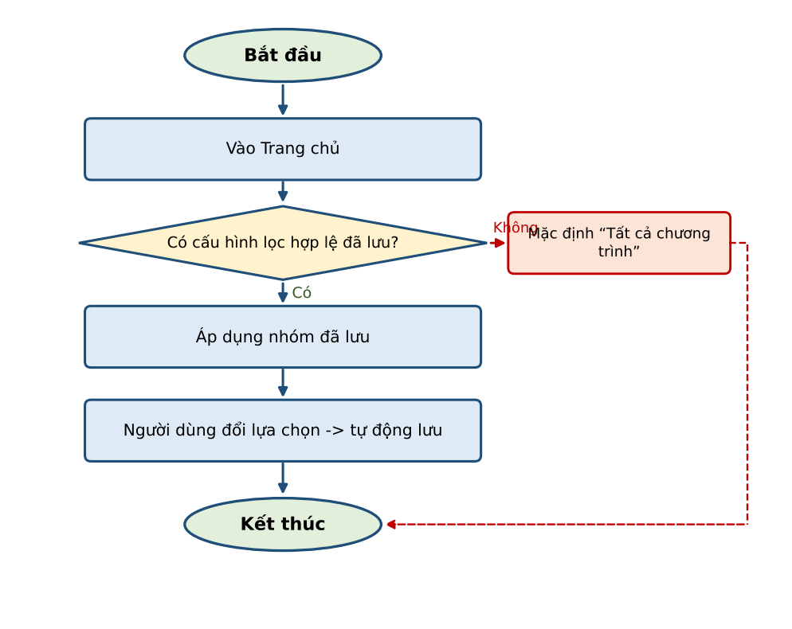

Mô tả dòng sự kiện chính (Basic Flow)
Hành động của tác nhân | Phản ứng của hệ thống | Dữ liệu liên quan (C/R/U/D)
1. Người dùng chọn giá trị tại bộ chọn Chương trình trên Trang chủ. | 2. Hệ thống tải lại dữ liệu và tự động lưu lựa chọn theo tài khoản người dùng. | C/U: Cấu hình lọc của người dùng
3. Người dùng làm mới dữ liệu, tắt ứng dụng hoặc đăng nhập lại và vào Trang chủ. | 4. Hệ thống đọc cấu hình đã lưu, áp dụng lựa chọn nhóm nhiệm vụ và hiển thị dữ liệu tương ứng. | R: Cấu hình lọc của người dùng

Mô tả dòng sự kiện phụ (Alternative Flow)
Hành động của tác nhân | Phản ứng của hệ thống | Dữ liệu liên quan (C/R/U/D)
Ngoại lệ 1: Chưa có cấu hình đã lưu
1.1. Người dùng truy cập lần đầu. | 1.2. Áp dụng giá trị mặc định “Tất cả chương trình”.
Ngoại lệ 2: Nhóm đã lưu không còn hiệu lực
2.1. Nhóm trong cấu hình đã bị ngừng sử dụng hoặc không còn thuộc diện trọng điểm. | 2.2. Áp dụng giá trị mặc định “Tất cả chương trình”. | R: Danh mục Nhóm nhiệm vụ

Ghi chú
- Cấu hình lưu riêng cho từng tài khoản để nhiều người dùng chung thiết bị không bị lẫn lựa chọn.

Module Lịch họp

Quy trình nghiệp vụ (Nếu có)

Thông tin chung
- Mô tả: Mô tả luồng đặt lịch họp -> quản lý lịch họp đơn vị duyệt lịch (duyệt lịch hoặc duyệt lịch và gửi tin nhắn) -> thông báo tới thành phần tham gia -> thành phần tham gia xem chi tiết lịch họp -> sửa lịch/hủy lịch khi phát sinh thay đổi.
- Tác nhân: Người đặt lịch, Quản lý lịch họp của đơn vị (duyệt lịch), Thành phần tham gia, Ban TGĐ Tập đoàn

Luồng quy trình
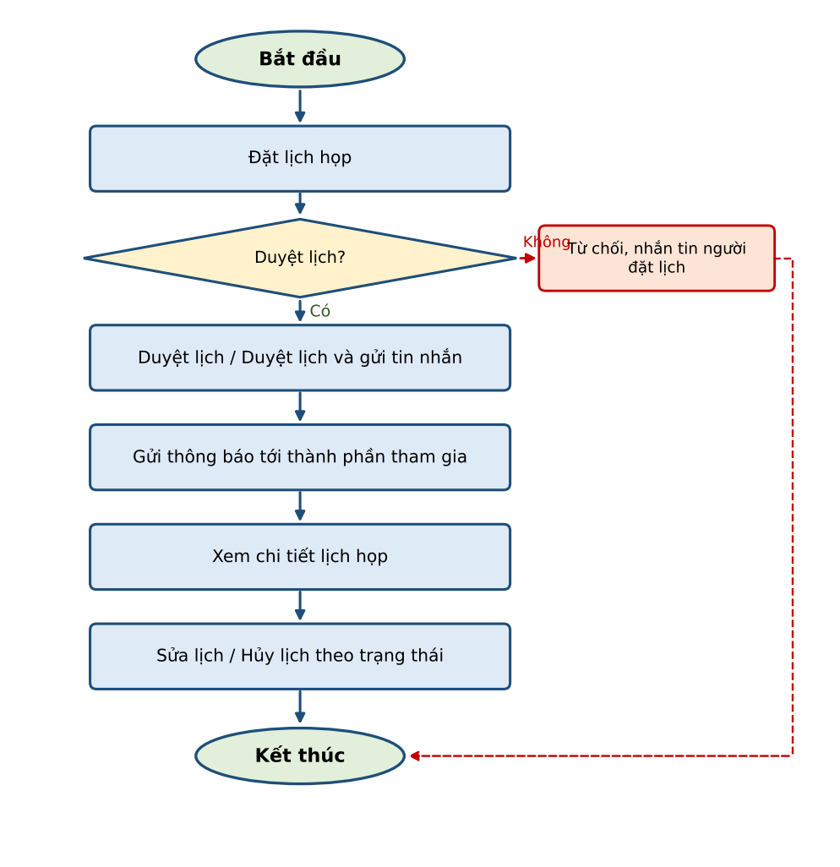

Mô tả các bước trong quy trình
Bước | Tên bước | Mô tả | Đối tượng sử dụng
Luồng dữ liệu chính
1 | Đặt lịch họp | Người đặt lịch tạo lịch họp, chọn phòng họp (được quản lý hoặc phòng họp bên ngoài), cầu truyền hình (nếu có), thành phần tham gia | Người đặt lịch
2 | Duyệt lịch | Quản lý lịch họp mở chi tiết lịch Chờ duyệt, nhấn Duyệt và chọn "Duyệt lịch" hoặc "Duyệt lịch và gửi tin nhắn" | Quản lý lịch họp
3 | Thông báo | Hệ thống gửi tin nhắn tới thành phần tham gia (khi chọn gửi kèm) và gửi thông báo cho người đặt lịch theo quy tắc hiện hành | Hệ thống
4 | Xem lịch họp | Thành phần tham gia xem danh sách và chi tiết lịch họp: ID lịch họp, ID kết nối cầu truyền hình, Thời gian đặt lịch, thành phần tham gia | Thành phần tham gia
5 | Xử lý lịch | Quản lý lịch họp thực hiện các chức năng theo trạng thái lịch: Sửa lịch, Hủy lịch, Gửi tin nhắn, ... | Quản lý lịch họp
Luồng dữ liệu rẽ nhánh
2a | Từ chối duyệt | Quản lý lịch họp từ chối lịch, hệ thống gửi tin nhắn từ chối cho người đặt lịch | Quản lý lịch họp

Yêu cầu chi tiết chức năng

Mô hình phân rã chức năng
STT | Mã chức năng | Tên chức năng | Mô tả
1 | CRLH_01.1 | LH - [CRLH_01.1] - Chi tiết lịch họp - Bổ sung hiển thị ID kết nối cầu truyền hình | Bổ sung hiển thị ID kết nối cầu truyền hình lên chi tiết lịch họp (đối với các lịch có chọn cầu truyền hình).
2 | CRLH_01.2 | LH - [CRLH_01.2] - Chi tiết lịch họp - Bổ sung hiển thị ID lịch họp | Bổ sung hiển thị ID lịch họp lên chi tiết lịch họp.
3 | CRLH_01.3 | LH - [CRLH_01.3] - Chi tiết lịch họp - Bôi màu tên BTGĐ ở thành phần tham gia đối với lịch BTGĐ không chủ trì | Đối với các lịch có BTGĐ Tập đoàn tham gia nhưng BTGĐ Tập đoàn không chủ trì, bôi đỏ tên BTGĐ ở thành phần tham gia khi xem chi tiết lịch.
4 | CRLH_01.4 | LH - [CRLH_01.4] - Danh sách và chi tiết lịch họp - Bôi màu tên phòng họp không quản lý | Đối với các lịch họp sử dụng phòng họp không quản lý (phòng họp bên ngoài Tập đoàn), bôi màu tên phòng họp trên danh sách lịch và trên chi tiết lịch họp.
5 | CRLH_01.5 | LH - [CRLH_01.5] - Chi tiết lịch họp - Bổ sung thông tin Thời gian đặt lịch | Bổ sung thông tin Thời gian đặt lịch ở màn chi tiết lịch họp.
6 | CRLH_01.6 | LH - [CRLH_01.6] - Chi tiết lịch họp - Cố định tiêu đề lịch họp | Cố định tiêu đề lịch họp khi xem lịch họp, chỉ scroll phần nội dung bên dưới.
7 | CRLH_01.7 | LH - [CRLH_01.7] - Duyệt lịch - Chỉnh sửa popup Xác nhận Duyệt lịch | Chỉnh sửa popup Xác nhận Duyệt lịch, cho phép người dùng lựa chọn: Duyệt lịch; Duyệt lịch và gửi tin nhắn luôn tới thành phần tham gia (trước đó cần thủ công ấn nút gửi tin nhắn sau khi thao tác duyệt lịch).
8 | CRLH_01.8 | LH - [CRLH_01.8] - Chi tiết lịch họp - Sửa tên nút Chỉnh sửa lịch thành Sửa lịch | Sửa tên nút Chỉnh sửa lịch thành Sửa lịch.
9 | CRLH_02 | LH - [CRLH_02] - Xử lý lịch họp - Điều chỉnh các nút chức năng | Chỉnh sửa các nút chức năng trên màn hình xử lý lịch họp theo bộ nút mới: cụ thể các nút theo từng trạng thái lịch, theo phân quyền người dùng.

LH - [CRLH_01.1] - Cải thiện giao diện màn hình danh sách và chi tiết lịch họp - Bổ sung hiển thị ID kết nối CTH

Thông tin chung chức năng
Tên chức năng | LH - [CRLH_01.1] - Cải thiện giao diện màn hình danh sách và chi tiết lịch họp - Bổ sung hiển thị ID kết nối CTH
Mô tả | Bổ sung hiển thị ID kết nối cầu truyền hình lên chi tiết lịch họp (đối với các lịch có chọn cầu truyền hình).
Tác nhân | Người dùng được phân quyền xem chi tiết lịch họp
Điều kiện trước | Người dùng đã đăng nhập App VOffice 4.0 (SSO); xem được chi tiết lịch họp có chọn cầu truyền hình.
Điều kiện sau | Chi tiết lịch họp hiển thị ID kết nối cầu truyền hình.
Ngoại lệ | Lịch không có cầu truyền hình -> không hiển thị trường này.
Các yêu cầu đặc biệt | ID kết nối hiển thị tại dòng Địa điểm, ngay sau tên phòng họp, theo định dạng: “{Tên phòng} (Mã ID kết nối cầu TH: {mã})”.

Biểu đồ luồng xử lý chức năng
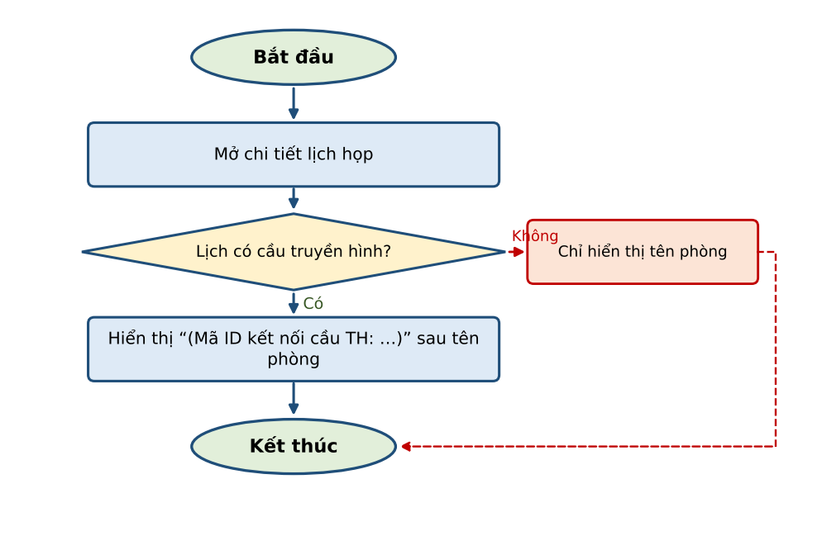

Mô tả dòng sự kiện chính (Basic Flow)
Hành động của tác nhân | Phản ứng của hệ thống | Dữ liệu liên quan (C/R/U/D)
1. Người dùng mở chi tiết lịch họp. | 2. Hệ thống kiểm tra lịch họp có chọn cầu truyền hình (hasVideoConf = 1). | R: MEETING
 | 3. Hệ thống hiển thị tại dòng Địa điểm: tên phòng họp kèm “(Mã ID kết nối cầu TH: {mã})”. | R: MEETING, MEETING_RESOURCE

Mô tả dòng sự kiện phụ (Alternative Flow)
Hành động của tác nhân | Phản ứng của hệ thống | Dữ liệu liên quan (C/R/U/D)
Ngoại lệ 1: Lịch không có cầu truyền hình
1.1. Lịch họp không chọn cầu truyền hình (hasVideoConf = 0). | 1.2. Không hiển thị trường ID kết nối cầu truyền hình.

Ghi chú
- Nguồn dữ liệu chính xác của ID kết nối (mã cầu truyền hình đã gán vào lịch) được mô tả chi tiết tại tài liệu TKCT.

LH - [CRLH_01.2] - Cải thiện giao diện màn hình danh sách và chi tiết lịch họp - Bổ sung hiển thị ID lịch họp lên chi tiết lịch họp

Thông tin chung chức năng
Tên chức năng | LH - [CRLH_01.2] - Cải thiện giao diện màn hình danh sách và chi tiết lịch họp - Bổ sung hiển thị ID lịch họp lên chi tiết lịch họp
Mô tả | Bổ sung hiển thị ID lịch họp lên chi tiết lịch họp.
Tác nhân | Người dùng được phân quyền xem chi tiết lịch họp
Điều kiện trước | Người dùng đã đăng nhập App VOffice 4.0 (SSO); xem được chi tiết lịch họp.
Điều kiện sau | Chi tiết lịch họp hiển thị ID lịch họp.
Ngoại lệ | NA
Các yêu cầu đặc biệt | ID lịch họp hiển thị ngay dưới tiêu đề lịch theo định dạng “[ID: {id}]” và được cố định cùng tiêu đề khi cuộn (CRLH_01.6).

Biểu đồ luồng xử lý chức năng
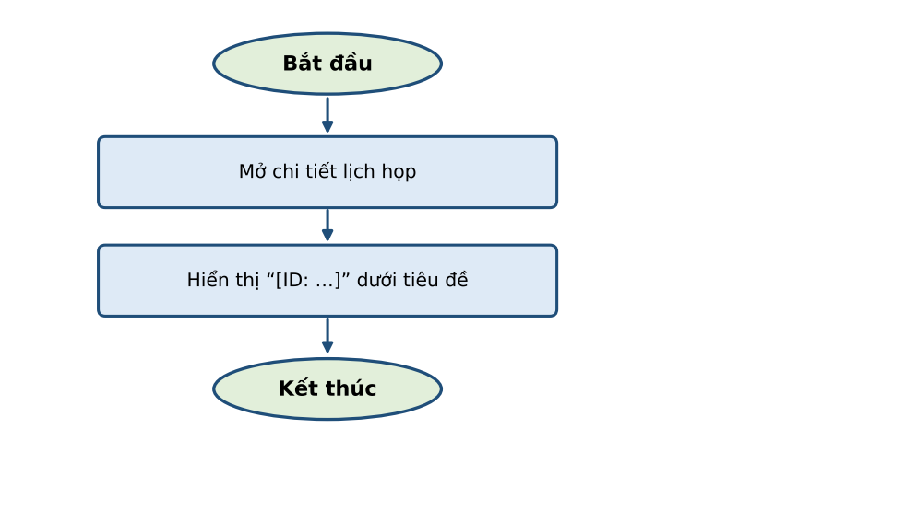

Mô tả dòng sự kiện chính (Basic Flow)
Hành động của tác nhân | Phản ứng của hệ thống | Dữ liệu liên quan (C/R/U/D)
1. Người dùng mở chi tiết lịch họp. | 2. Hệ thống hiển thị “[ID: {ID lịch họp}]” ngay dưới tiêu đề lịch. | R: MEETING (ID)

Mô tả dòng sự kiện phụ (Alternative Flow)
Hành động của tác nhân | Phản ứng của hệ thống | Dữ liệu liên quan (C/R/U/D)
Ngoại lệ 1: Lỗi tải chi tiết lịch
1.1. Không lấy được thông tin chi tiết lịch họp. | 1.2. Hiển thị thông báo lỗi theo logic hiện tại.

Ghi chú
- Vị trí hiển thị theo Figma.

LH - [CRLH_01.3] - Cải thiện giao diện màn hình danh sách và chi tiết lịch họp - Bôi màu tên BTGĐ ở TPTG đối với lịch BTGĐ không phải chủ trì

Thông tin chung chức năng
Tên chức năng | LH - [CRLH_01.3] - Cải thiện giao diện màn hình danh sách và chi tiết lịch họp - Bôi màu tên BTGĐ ở TPTG đối với lịch BTGĐ không phải chủ trì
Mô tả | Đối với các lịch có BTGĐ Tập đoàn tham gia nhưng BTGĐ Tập đoàn không chủ trì, bôi đỏ tên BTGĐ ở thành phần tham gia khi xem chi tiết lịch.
Tác nhân | Người dùng được phân quyền xem chi tiết lịch họp
Điều kiện trước | Người dùng đã đăng nhập App VOffice 4.0 (SSO); xem được chi tiết lịch họp có thành phần tham gia là BTGĐ Tập đoàn.
Điều kiện sau | Tên BTGĐ Tập đoàn trong thành phần tham gia được hiển thị màu đỏ khi BTGĐ không phải chủ trì.
Ngoại lệ | BTGĐ Tập đoàn là chủ trì -> giữ hiển thị như hiện tại.
Các yêu cầu đặc biệt | Chỉ áp dụng cho BTGĐ Tập đoàn; danh sách BTGĐ tham gia được gom thành 1 dòng đầu tiên của mục Tham gia và hiển thị chữ màu đỏ.

Biểu đồ luồng xử lý chức năng
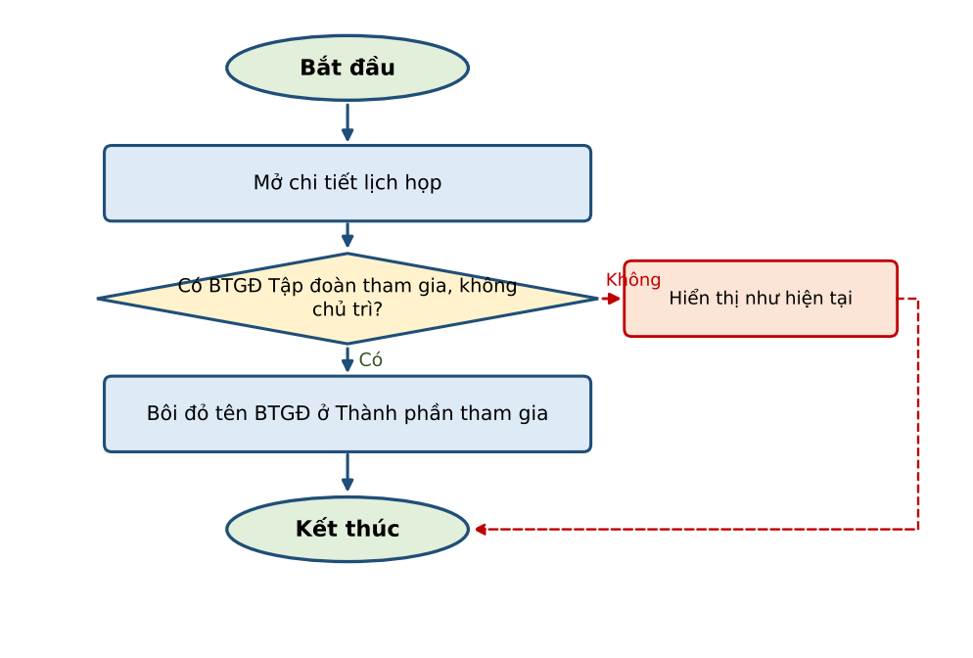

Mô tả dòng sự kiện chính (Basic Flow)
Hành động của tác nhân | Phản ứng của hệ thống | Dữ liệu liên quan (C/R/U/D)
1. Người dùng mở chi tiết lịch họp. | 2. Hệ thống xác định danh sách thành phần tham gia là BTGĐ Tập đoàn và người chủ trì của lịch. | R: MEETING, MEETING_MEMBER
 | 3. Với mỗi BTGĐ Tập đoàn tham gia nhưng không phải chủ trì, hệ thống hiển thị tên màu đỏ tại mục Thành phần tham gia.

Mô tả dòng sự kiện phụ (Alternative Flow)
Hành động của tác nhân | Phản ứng của hệ thống | Dữ liệu liên quan (C/R/U/D)
Ngoại lệ 1: BTGĐ Tập đoàn chủ trì
1.1. Lịch họp do BTGĐ Tập đoàn chủ trì. | 1.2. Không bôi đỏ tên BTGĐ chủ trì; các BTGĐ khác chỉ tham gia (nếu có) vẫn bôi đỏ.

Ghi chú
Không có.

LH - [CRLH_01.4] - Cải thiện giao diện màn hình danh sách và chi tiết lịch họp - Bôi màu tên phòng họp không quản lý

Thông tin chung chức năng
Tên chức năng | LH - [CRLH_01.4] - Cải thiện giao diện màn hình danh sách và chi tiết lịch họp - Bôi màu tên phòng họp không quản lý
Mô tả | Đối với các lịch họp sử dụng phòng họp không quản lý (phòng họp bên ngoài Tập đoàn), bôi màu tên phòng họp trên danh sách lịch và trên chi tiết lịch họp.
Tác nhân | Người dùng được phân quyền xem lịch họp
Điều kiện trước | Người dùng đã đăng nhập App VOffice 4.0 (SSO); đang ở danh sách lịch họp hoặc chi tiết lịch họp.
Điều kiện sau | Tên phòng họp không quản lý được hiển thị khác màu để người dùng nhận biết.
Ngoại lệ | NA
Các yêu cầu đặc biệt | Phòng họp không quản lý là phòng họp không thuộc danh mục phòng họp của hệ thống (lịch không gán ID phòng họp, tên phòng nhập tự do). Tên phòng (kèm icon địa điểm trên card danh sách) hiển thị màu đỏ.

Biểu đồ luồng xử lý chức năng
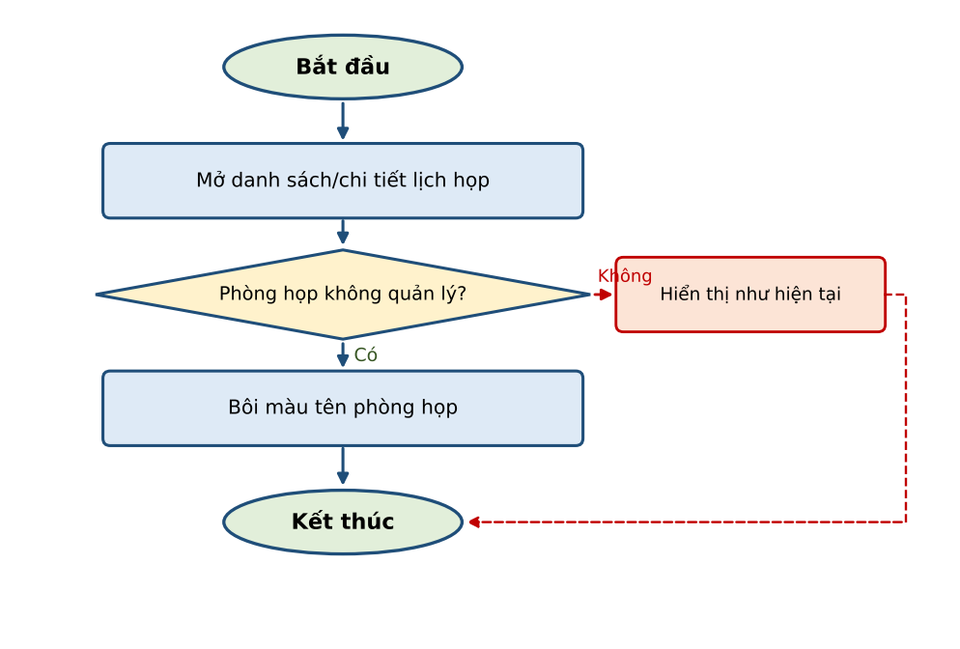

Mô tả dòng sự kiện chính (Basic Flow)
Hành động của tác nhân | Phản ứng của hệ thống | Dữ liệu liên quan (C/R/U/D)
1. Người dùng mở danh sách lịch họp. | 2. Hệ thống xác định loại phòng họp của từng lịch; với phòng họp không quản lý, hiển thị tên phòng họp theo màu nổi bật. | R: MEETING (MEETING_RESOURCE_ID, OTHER_ROOMS)
3. Người dùng mở chi tiết lịch họp. | 4. Hệ thống áp dụng cùng quy tắc màu cho tên phòng họp tại chi tiết lịch. | R: MEETING

Mô tả dòng sự kiện phụ (Alternative Flow)
Hành động của tác nhân | Phản ứng của hệ thống | Dữ liệu liên quan (C/R/U/D)
Ngoại lệ 1: Phòng họp được quản lý
1.1. Lịch sử dụng phòng họp thuộc danh mục của hệ thống. | 1.2. Hiển thị tên phòng họp như hiện tại.

Ghi chú
- Áp dụng cho các danh sách lịch: Lịch tuần, Lịch đang diễn ra, Duyệt lịch, Lịch tuần lãnh đạo.

LH - [CRLH_01.5] - Cải thiện giao diện màn hình danh sách và chi tiết lịch họp - Bổ sung thời gian đặt lịch

Thông tin chung chức năng
Tên chức năng | LH - [CRLH_01.5] - Cải thiện giao diện màn hình danh sách và chi tiết lịch họp - Bổ sung thời gian đặt lịch
Mô tả | Bổ sung thông tin Thời gian đặt lịch ở màn chi tiết lịch họp.
Tác nhân | Người dùng được phân quyền xem chi tiết lịch họp
Điều kiện trước | Người dùng đã đăng nhập App VOffice 4.0 (SSO); xem được chi tiết lịch họp.
Điều kiện sau | Chi tiết lịch họp hiển thị Thời gian đặt lịch.
Ngoại lệ | Lịch không có dữ liệu thời gian đặt -> hiển thị "--".
Các yêu cầu đặc biệt | Thời gian đặt lịch là thời điểm lịch họp được tạo trên hệ thống; hiển thị tại mục Thông tin khác, sau Đầu mối liên hệ, theo định dạng “Thời gian đặt lịch: HH:mm dd/mm/yyyy”.

Biểu đồ luồng xử lý chức năng
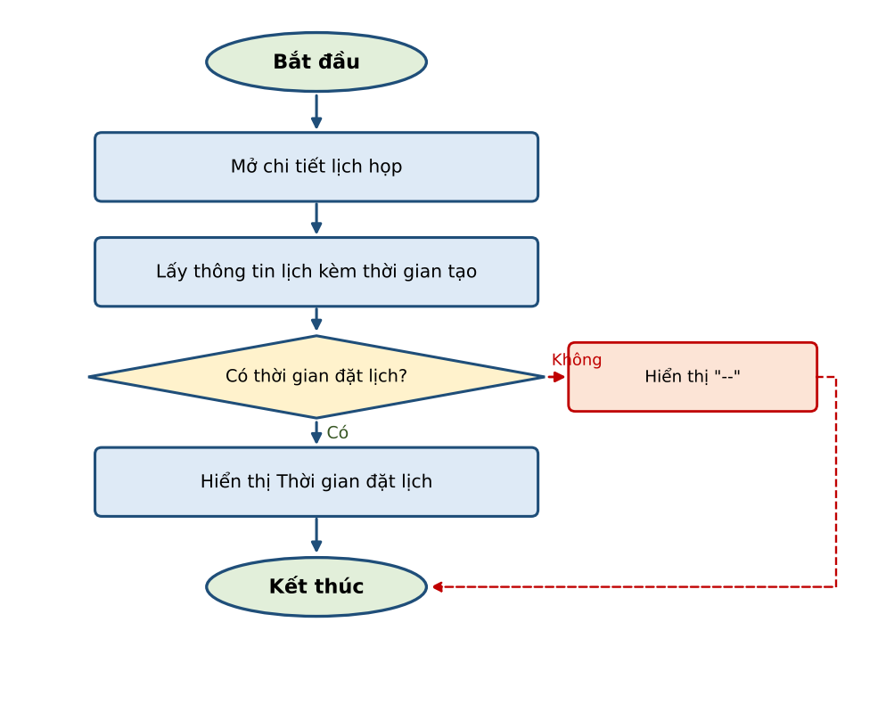

Mô tả dòng sự kiện chính (Basic Flow)
Hành động của tác nhân | Phản ứng của hệ thống | Dữ liệu liên quan (C/R/U/D)
1. Người dùng mở chi tiết lịch họp. | 2. Hệ thống trả về thông tin chi tiết lịch kèm thời gian tạo lịch. | R: MEETING (CREATED_DATE)
 | 3. Hệ thống hiển thị dòng “Thời gian đặt lịch: HH:mm dd/mm/yyyy” tại mục Thông tin khác.

Mô tả dòng sự kiện phụ (Alternative Flow)
Hành động của tác nhân | Phản ứng của hệ thống | Dữ liệu liên quan (C/R/U/D)
Ngoại lệ 1: Thiếu dữ liệu
1.1. Lịch họp cũ không có thông tin thời gian tạo. | 1.2. Hiển thị "--".

Ghi chú
Không có.

LH - [CRLH_01.6] - Cải thiện giao diện màn hình danh sách và chi tiết lịch họp - Cố định tiêu đề lịch họp

Thông tin chung chức năng
Tên chức năng | LH - [CRLH_01.6] - Cải thiện giao diện màn hình danh sách và chi tiết lịch họp - Cố định tiêu đề lịch họp
Mô tả | Cố định tiêu đề lịch họp khi xem lịch họp, chỉ scroll phần nội dung bên dưới.
Tác nhân | Người dùng được phân quyền xem chi tiết lịch họp
Điều kiện trước | Người dùng đã đăng nhập App VOffice 4.0 (SSO); xem được chi tiết lịch họp.
Điều kiện sau | Tiêu đề lịch họp luôn hiển thị ở đầu màn hình khi người dùng cuộn nội dung.
Ngoại lệ | NA
Các yêu cầu đặc biệt | Khu vực cố định gồm tiêu đề lịch họp và dòng “[ID: …]”; tiêu đề dài tự xuống dòng.

Biểu đồ luồng xử lý chức năng
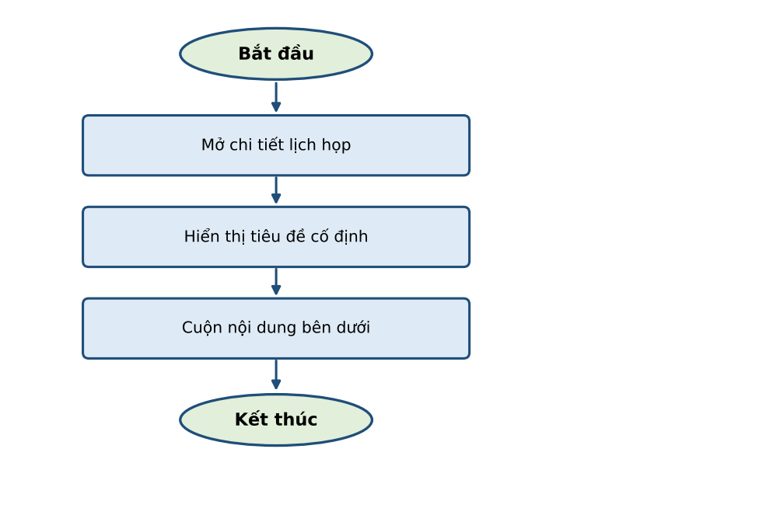

Mô tả dòng sự kiện chính (Basic Flow)
Hành động của tác nhân | Phản ứng của hệ thống | Dữ liệu liên quan (C/R/U/D)
1. Người dùng mở chi tiết lịch họp. | 2. Hệ thống hiển thị khu vực tiêu đề lịch họp ở đầu màn hình. | R: MEETING (TITLE)
3. Người dùng cuộn xuống để xem nội dung. | 4. Hệ thống giữ cố định khu vực tiêu đề, chỉ cuộn phần nội dung bên dưới.

Mô tả dòng sự kiện phụ (Alternative Flow)
Hành động của tác nhân | Phản ứng của hệ thống | Dữ liệu liên quan (C/R/U/D)
Ngoại lệ 1: Tiêu đề quá dài
1.1. Tiêu đề vượt quá số dòng hiển thị cho phép. | 1.2. Hiển thị dấu "..."; nhấn giữ hiển thị toàn bộ tiêu đề.

Ghi chú
Không có.

LH - [CRLH_01.7] - Cải thiện giao diện màn hình danh sách và chi tiết lịch họp - Chỉnh sửa popup Xác nhận Duyệt lịch

Thông tin chung chức năng
Tên chức năng | LH - [CRLH_01.7] - Cải thiện giao diện màn hình danh sách và chi tiết lịch họp - Chỉnh sửa popup Xác nhận Duyệt lịch
Mô tả | Chỉnh sửa popup Xác nhận Duyệt lịch, cho phép người dùng lựa chọn: Duyệt lịch; Duyệt lịch và gửi tin nhắn luôn tới thành phần tham gia (trước đó cần thủ công ấn nút gửi tin nhắn sau khi thao tác duyệt lịch).
Tác nhân | Quản lý lịch họp của đơn vị (vai trò duyệt lịch)
Điều kiện trước | Người dùng đã đăng nhập App VOffice 4.0 (SSO); có vai trò duyệt lịch; đang xem chi tiết lịch họp trạng thái Chờ duyệt.
Điều kiện sau | Lịch họp chuyển trạng thái Đã duyệt; hệ thống gửi email thông báo và gửi tin nhắn (nếu chọn kênh SMS) tới thành phần tham gia.
Ngoại lệ | Trùng phòng họp/thành phần tham gia -> xử lý theo quy tắc kiểm tra trước khi duyệt hiện hành.
Các yêu cầu đặc biệt | Popup “Duyệt lịch họp” gồm: câu xác nhận kèm tên lịch; Kênh thông báo: Email (luôn chọn, không cho bỏ chọn), SMS (mặc định không chọn). Khi chọn SMS hiển thị thêm Nội dung tin nhắn (xem trước, không cho sửa) và Ghi chú (không bắt buộc, tối đa 100 ký tự). Giữ nguyên các kiểm tra trước khi duyệt hiện hành.

Biểu đồ luồng xử lý chức năng
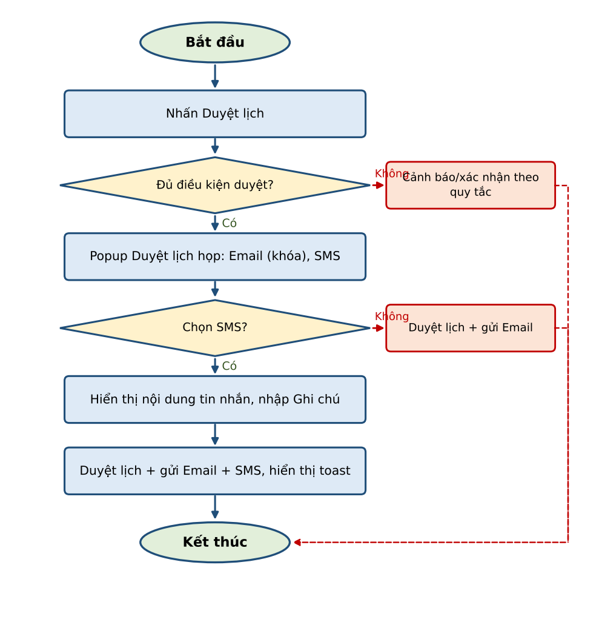

Mô tả dòng sự kiện chính (Basic Flow)
Hành động của tác nhân | Phản ứng của hệ thống | Dữ liệu liên quan (C/R/U/D)
1. Người dùng nhấn nút Duyệt lịch tại chi tiết lịch họp. | 2. Hệ thống kiểm tra điều kiện duyệt lịch; nếu hợp lệ hiển thị popup “Duyệt lịch họp” với câu xác nhận “Đồng chí có chắc chắn muốn duyệt lịch họp {tên lịch}?” và Kênh thông báo: Email (đã chọn, khóa), SMS (chưa chọn). | R: MEETING, MEETING_RESOURCE
3. Người dùng chọn kênh SMS (nếu cần gửi tin nhắn). | 4. Hệ thống hiển thị Nội dung tin nhắn mẫu (thông tin lịch họp) và ô Ghi chú.
5. Người dùng nhập Ghi chú (nếu có) và nhấn Duyệt lịch. | 6. Hệ thống duyệt lịch (trạng thái Đã duyệt, người duyệt, thời gian duyệt), gửi email thông báo; nếu chọn SMS thì gửi tin nhắn tới thành phần tham gia. | U: MEETING (STATE = 2, USER_APPROVAL_ID, APPROVED_DATE); C: SMS_MASTER
 | 7. Hệ thống hiển thị toast “Duyệt lịch thành công”, “Gửi email thông báo lịch họp thành công” và “Gửi tin nhắn thông báo lịch họp thành công” (khi chọn SMS); tải lại chi tiết lịch và bộ nút theo trạng thái mới. | R: MEETING

Mô tả dòng sự kiện phụ (Alternative Flow)
Hành động của tác nhân | Phản ứng của hệ thống | Dữ liệu liên quan (C/R/U/D)
Ngoại lệ 1: Không đủ điều kiện duyệt
1.1. Phòng họp đã được sử dụng/thành phần tham gia trùng lịch/vượt ngưỡng. | 1.2. Hiển thị cảnh báo hoặc popup xác nhận theo quy tắc hiện hành trước khi mở popup Duyệt lịch họp. | R: MEETING
Ngoại lệ 2: Ghi chú vượt quá 100 ký tự
2.1. Người dùng nhập Ghi chú quá 100 ký tự. | 2.2. Hệ thống chặn không cho nhập thêm.
Ngoại lệ 3: Hủy thao tác
3.1. Người dùng nhấn Huỷ hoặc icon X. | 3.2. Đóng popup, không duyệt lịch, giữ nguyên trạng thái Chờ duyệt.

Ghi chú
- Không hiển thị thông báo lỗi riêng khi gửi email/tin nhắn không thành công.
- Quy tắc tự động gửi tin nhắn cho người đặt lịch khi duyệt lịch giữ nguyên như hiện tại.

LH - [CRLH_01.8] - Cải thiện giao diện màn hình danh sách và chi tiết lịch họp - Sửa tên nút Chỉnh sửa lịch thành Sửa lịch

Thông tin chung chức năng
Tên chức năng | LH - [CRLH_01.8] - Cải thiện giao diện màn hình danh sách và chi tiết lịch họp - Sửa tên nút Chỉnh sửa lịch thành Sửa lịch
Mô tả | Sửa tên nút Chỉnh sửa lịch thành Sửa lịch.
Tác nhân | Quản lý lịch họp/Người có quyền sửa lịch
Điều kiện trước | Người dùng đã đăng nhập App VOffice 4.0 (SSO); đang xem chi tiết lịch họp có quyền sửa lịch.
Điều kiện sau | Nút hiển thị tên "Sửa lịch".
Ngoại lệ | NA
Các yêu cầu đặc biệt | Chỉ thay đổi nhãn hiển thị, không thay đổi nghiệp vụ sửa lịch.

Biểu đồ luồng xử lý chức năng
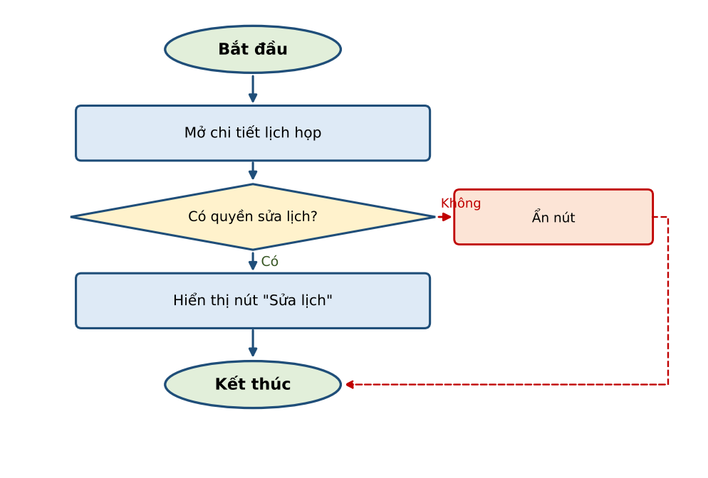

Mô tả dòng sự kiện chính (Basic Flow)
Hành động của tác nhân | Phản ứng của hệ thống | Dữ liệu liên quan (C/R/U/D)
1. Người dùng mở chi tiết lịch họp và mở menu ⋮ (lịch Chờ duyệt, Đã duyệt) hoặc xem nút chính (lịch Đã từ chối). | 2. Hệ thống hiển thị thao tác “Sửa lịch” (thay cho “Chỉnh sửa lịch”) khi người dùng có quyền sửa. | R: MEETING
3. Người dùng nhấn "Sửa lịch". | 4. Hệ thống mở màn hình sửa lịch họp như hiện tại.

Mô tả dòng sự kiện phụ (Alternative Flow)
Hành động của tác nhân | Phản ứng của hệ thống | Dữ liệu liên quan (C/R/U/D)
Ngoại lệ 1: Không có quyền sửa
1.1. Người dùng không có quyền sửa lịch. | 1.2. Không hiển thị nút Sửa lịch.

Ghi chú
- Đồng bộ nhãn "Sửa lịch" tại mọi vị trí trên App có nút này.

LH - [CRLH_02] - Điều chỉnh các nút chức năng xử lý lịch họp

Thông tin chung chức năng
Tên chức năng | LH - [CRLH_02] - Điều chỉnh các nút chức năng xử lý lịch họp
Mô tả | Chỉnh sửa các nút chức năng trên màn hình xử lý lịch họp theo bộ nút mới: cụ thể các nút theo từng trạng thái lịch, theo phân quyền người dùng.
Tác nhân | Quản lý lịch họp, Người đặt lịch, Thành phần tham gia
Điều kiện trước | Người dùng đã đăng nhập App VOffice 4.0 (SSO); đang xem chi tiết lịch họp.
Điều kiện sau | Màn hình chi tiết chỉ hiển thị các nút chức năng hợp lệ với trạng thái lịch và quyền của người dùng.
Ngoại lệ | Không lấy được quyền tác động -> ẩn toàn bộ nút xử lý và thông báo lỗi.
Các yêu cầu đặc biệt | Trạng thái lịch: Chờ duyệt, Đã duyệt, Đã từ chối, Đã hủy. Quyền hiển thị từng nút (Duyệt, Từ chối, Sửa lịch, Hủy lịch, Xóa lịch, Gửi tin nhắn, Gửi email, Chia sẻ) do hệ thống trả về theo trạng thái lịch và vai trò người dùng.

Biểu đồ luồng xử lý chức năng
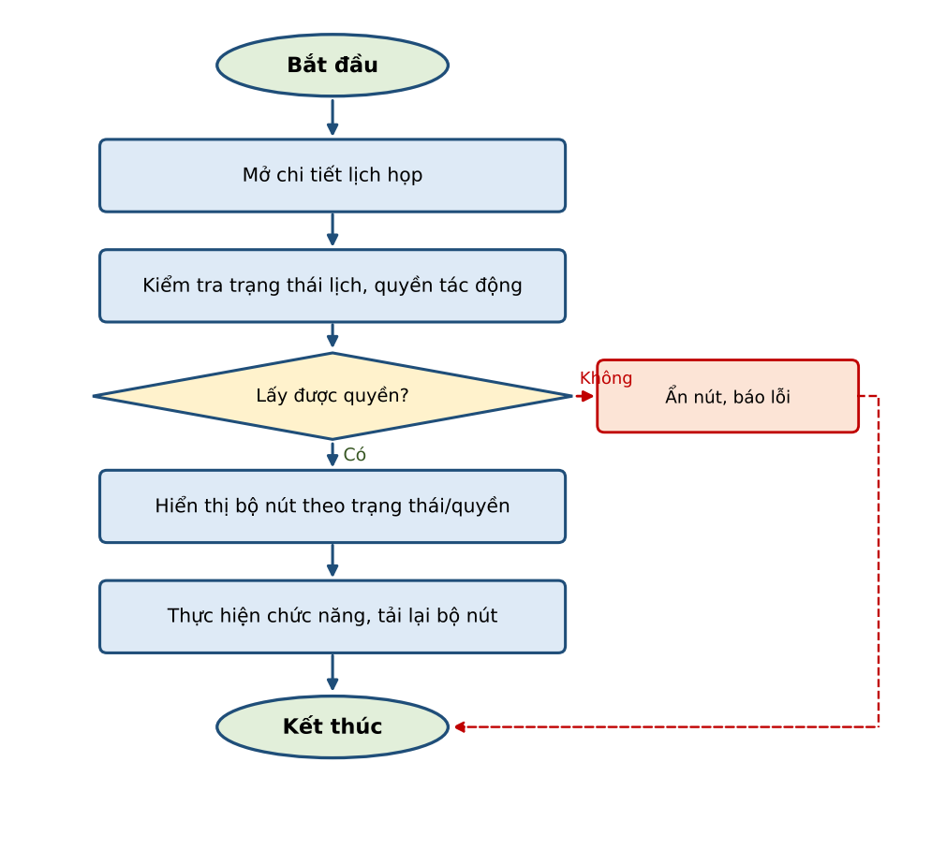

Mô tả dòng sự kiện chính (Basic Flow)
Hành động của tác nhân | Phản ứng của hệ thống | Dữ liệu liên quan (C/R/U/D)
1. Người dùng mở chi tiết lịch họp. | 2. Hệ thống kiểm tra trạng thái lịch và quyền tác động của người dùng với lịch họp. | R: MEETING
 | 3. Hệ thống hiển thị bộ nút theo Figma mới: nút chính hiển thị trực tiếp, các nút còn lại gom vào menu thao tác; chỉ hiển thị nút được phép.
4. Người dùng nhấn một nút chức năng. | 5. Hệ thống thực hiện chức năng tương ứng theo nghiệp vụ hiện hành, sau đó tải lại trạng thái và bộ nút. | U: MEETING

Mô tả dòng sự kiện phụ (Alternative Flow)
Hành động của tác nhân | Phản ứng của hệ thống | Dữ liệu liên quan (C/R/U/D)
Ngoại lệ 1: Lỗi lấy quyền tác động
1.1. Không lấy được quyền tác động của lịch. | 1.2. Ẩn các nút xử lý, hiển thị thông báo lỗi.
Ngoại lệ 2: Lịch đã kết thúc
2.1. Lịch họp đã qua thời gian kết thúc. | 2.2. Chỉ hiển thị các nút được phép với lịch đã kết thúc theo quyền hệ thống trả về. | R: MEETING

Ghi chú
- Bộ nút theo trạng thái lịch (hiển thị theo quyền hệ thống trả về):
- Chờ duyệt (tab Duyệt lịch): Từ chối, Duyệt lịch; menu ⋮: Sửa lịch, Xóa lịch.
- Đã duyệt: Sổ tay, Gán người đi thay; menu ⋮: Sửa lịch, Bổ sung thành phần tham gia, Hủy lịch, Gửi tin nhắn.
- Đã từ chối: chỉ hiển thị nút Sửa lịch.
- Đã hủy: không hiển thị nút thao tác.

Module Văn bản

Quy trình nghiệp vụ (Nếu có)

Thông tin chung
- Mô tả: Mô tả luồng tiếp nhận văn bản -> chuyển văn bản (cá nhân, đơn vị, hệ thống tự động chuyển) -> người nhận đọc, xử lý -> theo dõi luồng luân chuyển và thông tin xử lý. Nâng cấp tập trung vào làm rõ thông tin xử lý trong luồng luân chuyển, chuẩn hóa hiển thị thời gian và Độ mật/Độ khẩn.
- Tác nhân: Văn thư, Lãnh đạo, Chuyên viên nhận/xử lý văn bản, Hệ thống (tự động chuyển)

Luồng quy trình
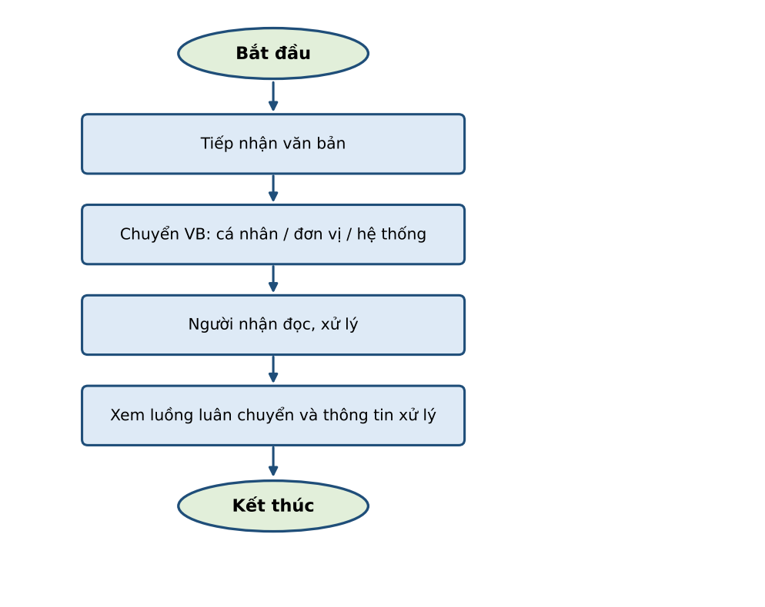

Mô tả các bước trong quy trình
Bước | Tên bước | Mô tả | Đối tượng sử dụng
Luồng dữ liệu chính
1 | Tiếp nhận văn bản | Văn bản đến được vào sổ và phân phối tới người nhận | Văn thư
2 | Chuyển văn bản | Người dùng chuyển văn bản cho cá nhân/đơn vị; hệ thống tự động chuyển theo cấu hình | Lãnh đạo, Chuyên viên, Hệ thống
3 | Đọc, xử lý | Người nhận đọc và xử lý văn bản | Người nhận
4 | Theo dõi luân chuyển | Người dùng xem luồng luân chuyển, danh sách đơn vị/cá nhân/hệ thống đã chuyển và thông tin xử lý | Người dùng
Luồng dữ liệu rẽ nhánh
2a | Thu hồi | Người chuyển thu hồi văn bản đã chuyển, bản ghi hiển thị trạng thái bị thu hồi | Người chuyển

Yêu cầu chi tiết chức năng

Mô hình phân rã chức năng
STT | Mã chức năng | Tên chức năng | Mô tả
1 | CRVB_01 | VB - [CRVB_01] - Chi tiết văn bản - Cải thiện màn hình Luồng luân chuyển văn bản | Điều chỉnh màn hình luồng luân chuyển văn bản theo yêu cầu nghiệp vụ mới, bổ sung thông tin giúp người dùng theo dõi đầy đủ quá trình xử lý và các tác động liên quan đến văn bản. Cho phép xem thông tin xử lý của người dùng trong luồng nhận văn bản, bao gồm: Danh sách đơn vị đã chuyển văn bản; Danh sách cá nhân đã chuyển văn bản; Danh sách hệ thống tự động chuyển.
2 | CRVB_02.1 | VB - [CRVB_02.1] - Danh sách văn bản - Điều chỉnh hiển thị thông tin thời gian trên danh sách | Điều chỉnh hiển thị thông tin thời gian trên danh sách: chuyển định dạng từ HH:MM:SS thành HH:MM.
3 | CRVB_02.2 | VB - [CRVB_02.2] - Danh sách và chi tiết văn bản - Điều chỉnh cách hiển thị Độ mật/Độ khẩn | Điều chỉnh cách hiển thị thông tin Độ mật/Độ khẩn: thay nhãn Bình thường thành Không mật/Không khẩn.

VB - [CRVB_01] - Cải thiện màn hình Luồng luân chuyển văn bản

Thông tin chung chức năng
Tên chức năng | VB - [CRVB_01] - Cải thiện màn hình Luồng luân chuyển văn bản
Mô tả | Điều chỉnh màn hình luồng luân chuyển văn bản theo yêu cầu nghiệp vụ mới, bổ sung thông tin giúp người dùng theo dõi đầy đủ quá trình xử lý và các tác động liên quan đến văn bản. Cho phép xem thông tin xử lý của người dùng trong luồng nhận văn bản, bao gồm: Danh sách đơn vị đã chuyển văn bản; Danh sách cá nhân đã chuyển văn bản; Danh sách hệ thống tự động chuyển.
Tác nhân | Người dùng được phân quyền xem thông tin luân chuyển văn bản
Điều kiện trước | Người dùng đã đăng nhập App VOffice 4.0 (SSO); xem được chi tiết văn bản; có quyền xem luân chuyển với loại văn bản tương ứng.
Điều kiện sau | Người dùng xem được đầy đủ luồng luân chuyển và thông tin xử lý gồm 3 danh sách: đơn vị đã chuyển, cá nhân đã chuyển, hệ thống tự động chuyển.
Ngoại lệ | Danh sách không có dữ liệu -> ẩn hoặc hiển thị trạng thái rỗng của danh sách đó. Lỗi kết nối -> thông báo lỗi.
Các yêu cầu đặc biệt | Popup “Luồng luân chuyển văn bản” hiển thị dạng cây, mỗi nhánh thu gọn/mở rộng được. Mỗi người trong luồng hiển thị: ảnh đại diện, họ tên, trạng thái xử lý (VD: Đã xử lý), chức danh - đơn vị; thời gian chuyển (dd/mm/yyyy HH:mm) và ý kiến chuyển. Bản ghi bị thu hồi hiển thị dạng disable, gạch ngang.

Biểu đồ luồng xử lý chức năng
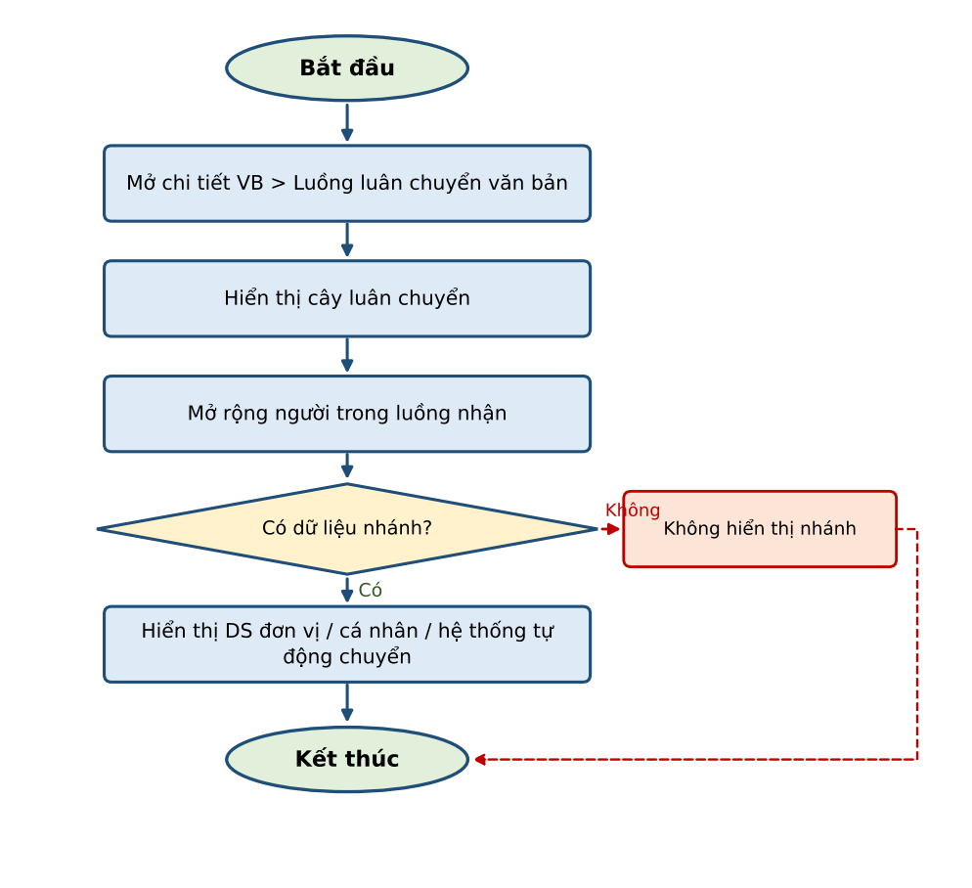

Mô tả dòng sự kiện chính (Basic Flow)
Hành động của tác nhân | Phản ứng của hệ thống | Dữ liệu liên quan (C/R/U/D)
1. Người dùng mở chi tiết văn bản, chọn Luồng luân chuyển văn bản. | 2. Hệ thống hiển thị popup dạng cây, bắt đầu từ người gửi đầu tiên, các người nhận tiếp theo lần lượt theo cấp. | R: DOCUMENT, DOCUMENT_IN_STAFF
3. Người dùng mở rộng thông tin xử lý của một người trong luồng nhận văn bản. | 4. Dưới người đó, hệ thống hiển thị các nhánh: “Danh sách đơn vị nhận văn bản (n)”; các cá nhân được chuyển trực tiếp; “Danh sách hệ thống tự động chuyển theo cấu hình (n)”. Mỗi bản ghi gồm thời gian chuyển và ý kiến chuyển. | R: DOCUMENT_IN_GROUP, DOCUMENT_IN_STAFF
5. Người dùng mở rộng một đơn vị đã chuyển. | 6. Hệ thống hiển thị các cá nhân trong đơn vị đã nhận văn bản. | R: DOCUMENT_IN_STAFF
7. Người dùng mở rộng nhánh hệ thống tự động chuyển. | 8. Hệ thống hiển thị nội dung tự động chuyển (VD: “Hệ thống tự động chuyển cho Trợ lý nhận cùng văn bản với Lãnh đạo. Ý kiến chuyển: …”) và người nhận. | R: DOCUMENT_IN_STAFF
9. Người dùng nhấn (–)/(+) hoặc icon X. | 10. Hệ thống thu gọn/mở rộng nhánh tương ứng hoặc đóng popup.

Mô tả dòng sự kiện phụ (Alternative Flow)
Hành động của tác nhân | Phản ứng của hệ thống | Dữ liệu liên quan (C/R/U/D)
Ngoại lệ 1: Danh sách không có dữ liệu
1.1. Người dùng không chuyển văn bản cho đơn vị/cá nhân nào, hoặc không có bản ghi tự động chuyển. | 1.2. Danh sách tương ứng hiển thị "Không có dữ liệu".
Ngoại lệ 2: Bản ghi bị thu hồi
2.1. Văn bản đã bị thu hồi với đơn vị/cá nhân. | 2.2. Bản ghi hiển thị disable, gạch ngang. | R: DOCUMENT_IN_STAFF/DOCUMENT_IN_GROUP (STATUS = 0)
Ngoại lệ 3: Lỗi kết nối
3.1. Không lấy được dữ liệu luân chuyển. | 3.2. Toast thông báo lỗi.

Ghi chú
- Nhánh cá nhân được chuyển trực tiếp hiển thị ngay dưới người chuyển, không có dòng tiêu đề nhóm.
- Áp dụng cho văn bản đến, chờ xử lý, đã xử lý, nhận để biết, yêu cầu trả lời, văn bản đi theo quyền xem luân chuyển hiện hành.

VB - [CRVB_02.1] - Cải thiện giao diện màn hình danh sách và chi tiết văn bản - Điều chỉnh hiển thị thông tin thời gian trên danh sách

Thông tin chung chức năng
Tên chức năng | VB - [CRVB_02.1] - Cải thiện giao diện màn hình danh sách và chi tiết văn bản - Điều chỉnh hiển thị thông tin thời gian trên danh sách
Mô tả | Điều chỉnh hiển thị thông tin thời gian trên danh sách: chuyển định dạng từ HH:MM:SS thành HH:MM.
Tác nhân | Người dùng được phân quyền xem danh sách văn bản
Điều kiện trước | Người dùng đã đăng nhập App VOffice 4.0 (SSO); đang ở màn hình danh sách văn bản.
Điều kiện sau | Thông tin thời gian trên danh sách hiển thị dạng HH:MM.
Ngoại lệ | NA
Các yêu cầu đặc biệt | Định dạng hiển thị dd/mm/yyyy HH:mm (VD: 29/10/2026 01:33). Chỉ thay đổi định dạng hiển thị, không thay đổi dữ liệu lưu trữ và thứ tự sắp xếp.

Biểu đồ luồng xử lý chức năng
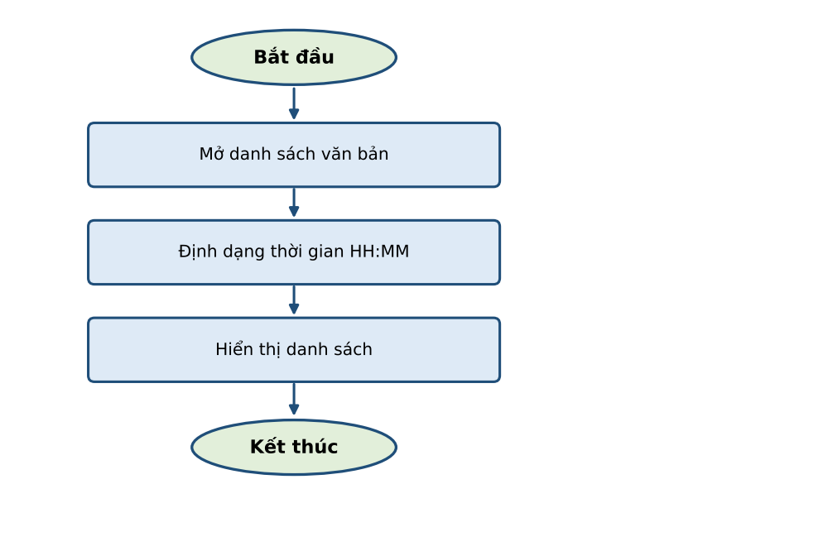

Mô tả dòng sự kiện chính (Basic Flow)
Hành động của tác nhân | Phản ứng của hệ thống | Dữ liệu liên quan (C/R/U/D)
1. Người dùng mở danh sách văn bản. | 2. Hệ thống hiển thị các trường thời gian trên từng bản ghi theo định dạng HH:MM (bỏ phần giây). | R: DOCUMENT

Mô tả dòng sự kiện phụ (Alternative Flow)
Hành động của tác nhân | Phản ứng của hệ thống | Dữ liệu liên quan (C/R/U/D)
Ngoại lệ 1: Thiếu thông tin giờ
1.1. Bản ghi chỉ có ngày, không có giờ. | 1.2. Hiển thị ngày như hiện tại.

Ghi chú
- Áp dụng cho các danh sách văn bản trên App có hiển thị giờ.

VB - [CRVB_02.2] - Cải thiện giao diện màn hình danh sách và chi tiết văn bản - Điều chỉnh cách hiển thị Độ mật/Độ khẩn

Thông tin chung chức năng
Tên chức năng | VB - [CRVB_02.2] - Cải thiện giao diện màn hình danh sách và chi tiết văn bản - Điều chỉnh cách hiển thị Độ mật/Độ khẩn
Mô tả | Điều chỉnh cách hiển thị thông tin Độ mật/Độ khẩn: thay nhãn Bình thường thành Không mật/Không khẩn.
Tác nhân | Người dùng được phân quyền xem văn bản
Điều kiện trước | Người dùng đã đăng nhập App VOffice 4.0 (SSO); đang ở danh sách hoặc chi tiết văn bản.
Điều kiện sau | Độ mật mức Bình thường hiển thị "Không mật"; Độ khẩn mức Bình thường hiển thị "Không khẩn".
Ngoại lệ | NA
Các yêu cầu đặc biệt | Chi tiết văn bản (tab Thông tin mở rộng) hiển thị trường gộp “Độ mật / Độ khẩn” dạng 2 nhãn (VD: “Không mật” / “Không khẩn”). Chỉ thay đổi nhãn hiển thị, không thay đổi giá trị lưu trữ.

Biểu đồ luồng xử lý chức năng
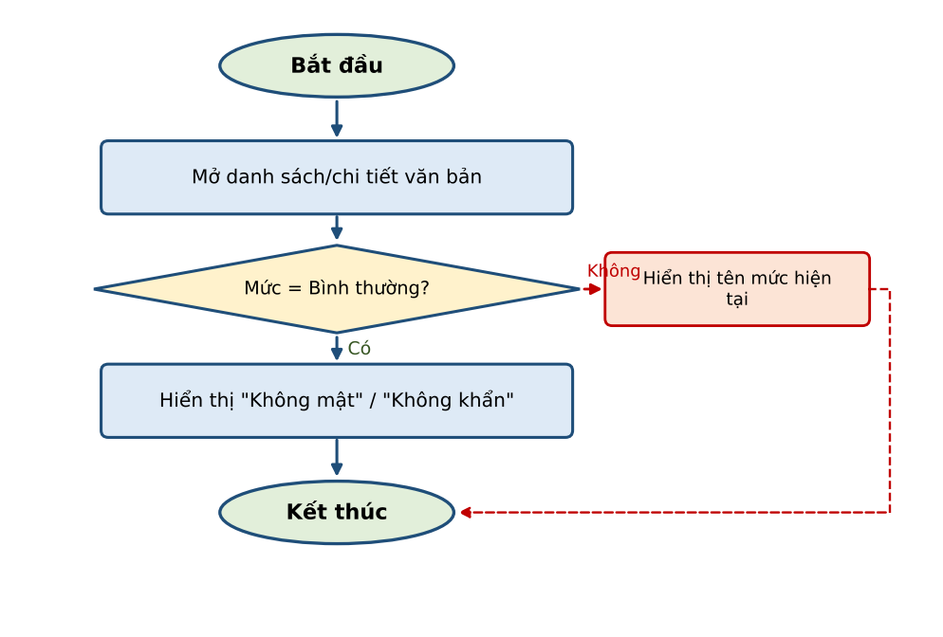

Mô tả dòng sự kiện chính (Basic Flow)
Hành động của tác nhân | Phản ứng của hệ thống | Dữ liệu liên quan (C/R/U/D)
1. Người dùng mở danh sách hoặc chi tiết văn bản. | 2. Hệ thống đọc Độ mật, Độ khẩn của văn bản. | R: DOCUMENT (STYPE_ID, PRIORITY_ID)
 | 3. Nếu Độ mật = Bình thường hiển thị "Không mật"; nếu Độ khẩn = Bình thường hiển thị "Không khẩn"; các mức khác hiển thị như hiện tại.

Mô tả dòng sự kiện phụ (Alternative Flow)
Hành động của tác nhân | Phản ứng của hệ thống | Dữ liệu liên quan (C/R/U/D)
Ngoại lệ 1: Văn bản có mức mật/khẩn
1.1. Văn bản có Độ mật/Độ khẩn khác Bình thường. | 1.2. Hiển thị tên mức như hiện tại (Mật, Tối mật, Khẩn, Hỏa tốc, ...).

Ghi chú
- Đồng bộ nhãn tại các bộ lọc tìm kiếm có trường Độ mật/Độ khẩn trên App.

Module Ký điện tử

Quy trình nghiệp vụ (Nếu có)

Thông tin chung
- Mô tả: Mô tả luồng trình ký -> các cấp ký nháy/xét duyệt/ký duyệt lần lượt hoặc song song -> một người trong luồng từ chối ký -> văn bản chuyển sang trạng thái Đã từ chối. Nâng cấp làm rõ trạng thái hiển thị của các người xử lý phía sau người từ chối.
- Tác nhân: Người trình ký, Người ký nháy/xét duyệt/ký duyệt

Luồng quy trình
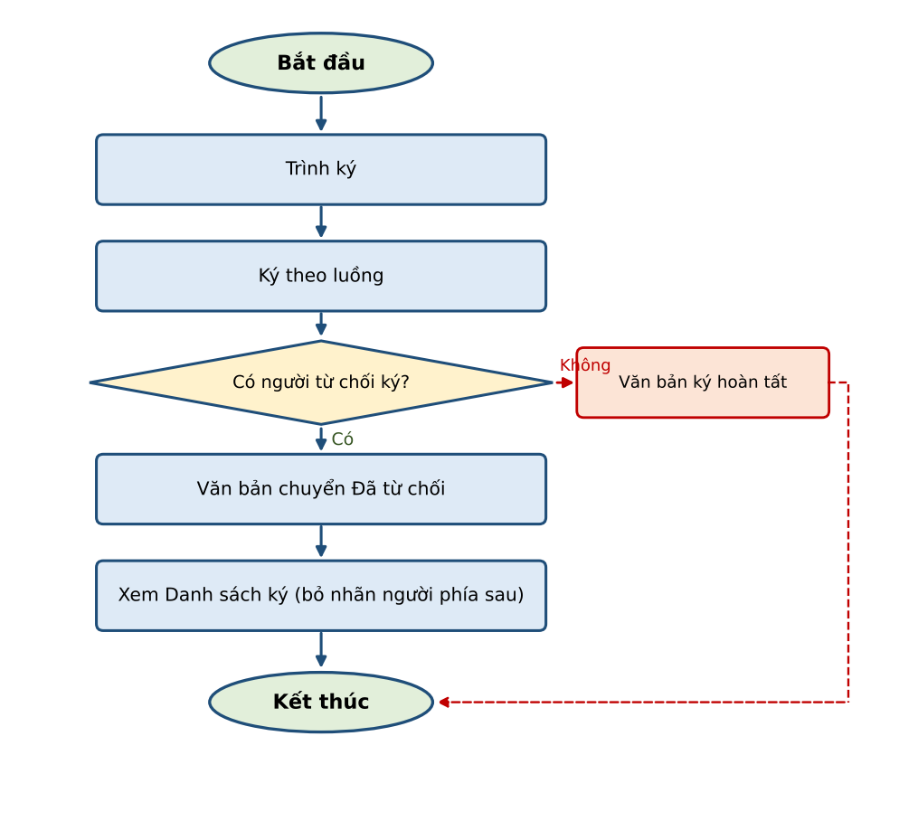

Mô tả các bước trong quy trình
Bước | Tên bước | Mô tả | Đối tượng sử dụng
Luồng dữ liệu chính
1 | Trình ký | Người trình ký tạo văn bản trình ký và danh sách ký | Người trình ký
2 | Ký theo luồng | Các cấp trong luồng ký lần lượt ký nháy, xét duyệt, ký duyệt | Người ký
3 | Từ chối ký | Một người trong luồng từ chối ký, văn bản chuyển sang trạng thái Đã từ chối | Người ký
4 | Xem văn bản đã từ chối | Người dùng xem Danh sách ký; người phía sau chưa tham gia không hiển thị nhãn Chờ ký duyệt | Người dùng
Luồng dữ liệu rẽ nhánh
2a | Ký hoàn tất | Tất cả người ký đã ký, văn bản chuyển sang trạng thái ký hoàn tất | Người ký

Yêu cầu chi tiết chức năng

Mô hình phân rã chức năng
STT | Mã chức năng | Tên chức năng | Mô tả
1 | CRKĐT_01 | KĐT - [CRKĐT_01] - Văn bản đã từ chối - Điều chỉnh trạng thái hiển thị tại Danh sách ký | Tại văn bản đã từ chối, bỏ nhãn Chờ ký duyệt đối với những người xử lý ở phía sau trong luồng (chưa tham gia vào luồng xử lý văn bản).

KĐT - [CRKĐT_01] - Điều chỉnh trạng thái hiển thị tại văn bản đã từ chối

Thông tin chung chức năng
Tên chức năng | KĐT - [CRKĐT_01] - Điều chỉnh trạng thái hiển thị tại văn bản đã từ chối
Mô tả | Tại văn bản đã từ chối, bỏ nhãn Chờ ký duyệt đối với những người xử lý ở phía sau trong luồng (chưa tham gia vào luồng xử lý văn bản).
Tác nhân | Người dùng được phân quyền xem văn bản đã từ chối ký
Điều kiện trước | Người dùng đã đăng nhập App VOffice 4.0 (SSO); xem được chi tiết văn bản ở trạng thái đã từ chối.
Điều kiện sau | Người xử lý phía sau người từ chối (chưa tham gia luồng xử lý) không hiển thị nhãn "Chờ ký duyệt".
Ngoại lệ | NA
Các yêu cầu đặc biệt | Danh sách ký hiển thị thẻ từng người ký: ảnh đại diện, họ tên, chức danh - đơn vị, email, số điện thoại, nhãn trạng thái kèm thời gian xử lý (VD: “Đã từ chối” màu đỏ, “Đã ký duyệt” màu xanh) và ý kiến (nếu có). Người chưa tham gia xử lý không hiển thị nhãn.

Biểu đồ luồng xử lý chức năng
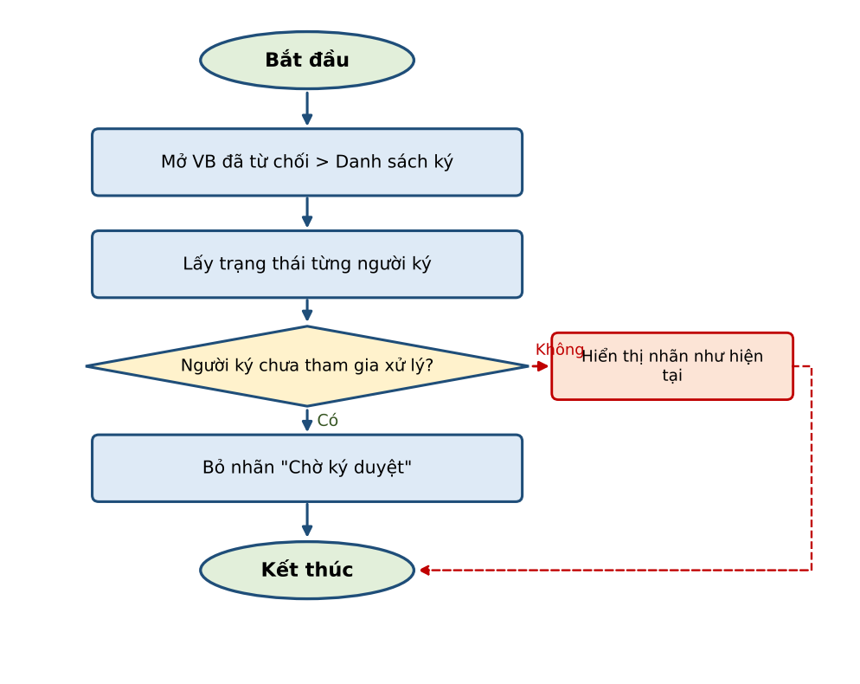

Mô tả dòng sự kiện chính (Basic Flow)
Hành động của tác nhân | Phản ứng của hệ thống | Dữ liệu liên quan (C/R/U/D)
1. Người dùng mở chi tiết văn bản đã từ chối, chọn Danh sách ký. | 2. Hệ thống lấy danh sách người trong luồng ký và trạng thái xử lý của từng người. | R: TEXT_PROCESS
 | 3. Với những người chưa tham gia xử lý (đứng sau người từ chối, chưa được trình đến), hệ thống không hiển thị nhãn "Chờ ký duyệt"; các người còn lại hiển thị nhãn trạng thái như hiện tại.

Mô tả dòng sự kiện phụ (Alternative Flow)
Hành động của tác nhân | Phản ứng của hệ thống | Dữ liệu liên quan (C/R/U/D)
Ngoại lệ 1: Ký song song
1.1. Văn bản ký song song, người từ chối thuộc một nhóm ký song song. | 1.2. Các người cùng nhóm chưa xử lý và các nhóm phía sau không hiển thị nhãn "Chờ ký duyệt". | R: TEXT_PROCESS

Ghi chú
- Chỉ thay đổi hiển thị tại văn bản đã từ chối; không ảnh hưởng văn bản đang trong luồng ký.

Một số màn hình và chức năng dùng chung khác

Quy trình nghiệp vụ (Nếu có)

Thông tin chung
- Mô tả: Mô tả luồng người dùng mở App VOffice 4.0 từ biểu tượng ứng dụng hoặc từ liên kết (deeplink) ở SMS, Email, Portal nội bộ, ứng dụng vệ tinh -> đăng nhập (nếu chưa) -> vào thẳng màn hình nghiệp vụ tương ứng -> thao tác trên các màn hình dùng chung (Trang chủ, menu, trợ lý ảo, nhập liệu).
- Tác nhân: Người dùng App VOffice 4.0, Hệ thống bên ngoài (SMS, Email, Portal nội bộ, Viettel Family, ViettelPay, Mocha, ...)

Luồng quy trình
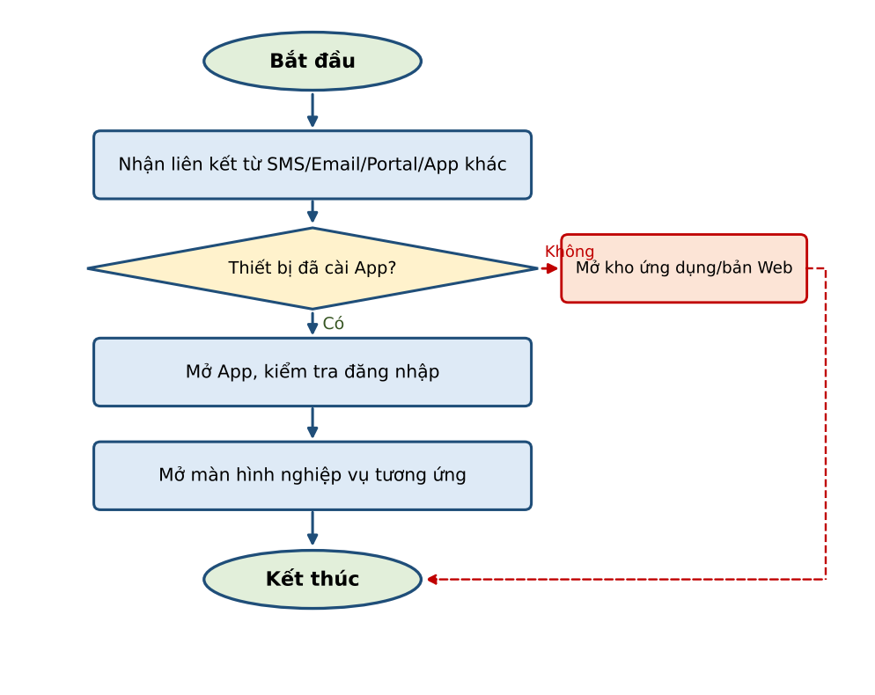

Mô tả các bước trong quy trình
Bước | Tên bước | Mô tả | Đối tượng sử dụng
Luồng dữ liệu chính
1 | Nhận liên kết | Người dùng nhận liên kết tới màn hình nghiệp vụ VOffice qua SMS/Email/Portal/ứng dụng vệ tinh | Hệ thống bên ngoài
2 | Mở liên kết | Người dùng chạm liên kết; thiết bị mở App VOffice 4.0 | Người dùng
3 | Xác thực | App kiểm tra phiên đăng nhập, yêu cầu đăng nhập nếu chưa | Hệ thống
4 | Điều hướng | App mở thẳng màn hình nghiệp vụ tương ứng nếu người dùng có quyền | Hệ thống
Luồng dữ liệu rẽ nhánh
2a | Chưa cài App | Thiết bị chưa cài App: điều hướng tới kho ứng dụng hoặc bản Web tương ứng | Hệ thống

Yêu cầu chi tiết chức năng

Mô hình phân rã chức năng
STT | Mã chức năng | Tên chức năng | Mô tả
1 | CRC_01 | DC - [CRC_01] - Dùng chung - Bổ sung tính năng mở link liên kết từ App | Cho phép người dùng mở các đường dẫn liên kết được cung cấp trong ứng dụng để truy cập nhanh đến nội dung liên quan mà không cần thực hiện thêm các thao tác sao chép hoặc chuyển đổi thủ công.
2 | CRC_02 | DC - [CRC_02] - Dùng chung - Cải thiện hiển thị Badge số lượng trên các icon menu | Điều chỉnh kích thước Badge tại các icon menu. Trường hợp số lượng có từ 03 ký tự trở lên, tự động tăng kích thước Badge để đảm bảo hiển thị đầy đủ.
3 | CRC_03 | DC - [CRC_03] - Dùng chung - Cải thiện thao tác với biểu tượng Trợ lý ảo | Điều chỉnh hiển thị icon Trợ lý ảo, cho phép người dùng nhấn giữ và kéo thả để thay đổi vị trí icon trên màn hình, hạn chế icon che khuất nội dung và tối ưu không gian thao tác trên màn hình.
4 | CRC_04 | DC - [CRC_04] - Dùng chung - Cải thiện thao tác nhập liệu trên tablet | Đối với các trường cho phép nhập nội dung, hỗ trợ thao tác nhấn giữ phím Shift kết hợp phím Left/Right Arrow khi người dùng sử dụng bàn phím vật lý trên tablet để lựa chọn ký tự.
5 | CRC_05 | DC - [CRC_05] - Trang chủ - Sửa lỗi không đồng bộ cập nhật thông tin | Khắc phục lỗi không đồng bộ cập nhật thông tin trên Trang chủ: Văn bản đã ký xong nhưng vẫn còn ở danh sách chờ ký, lịch đã kết thúc nhưng không đổi màu.
6 | CRC_06 | DC - [CRC_06] - Dùng chung - Hỗ trợ deeplink từ SMS/App khác để mở ra các màn hình tương ứng | Hỗ trợ deeplink cho phép các hệ thống bên ngoài (SMS, Email, Portal nội bộ, app vệ tinh như Viettel Family, ViettelPay, Mocha...) mở thẳng vào màn hình nghiệp vụ trên app V-Office.

DC - [CRC_01] - Bổ sung tính năng mở link liên kết từ App

Thông tin chung chức năng
Tên chức năng | DC - [CRC_01] - Bổ sung tính năng mở link liên kết từ App
Mô tả | Cho phép người dùng mở các đường dẫn liên kết được cung cấp trong ứng dụng để truy cập nhanh đến nội dung liên quan mà không cần thực hiện thêm các thao tác sao chép hoặc chuyển đổi thủ công.
Tác nhân | Người dùng App VOffice 4.0
Điều kiện trước | Người dùng đã đăng nhập App VOffice 4.0 (SSO); đang xem nội dung có chứa đường dẫn liên kết (nội dung nhiệm vụ, ý kiến, nội dung lịch họp, trích yếu, ghi chú, ...).
Điều kiện sau | Đường dẫn được nhận diện và mở được ngay từ App.
Ngoại lệ | Liên kết không hợp lệ hoặc không truy cập được -> thông báo lỗi.
Các yêu cầu đặc biệt | Hệ thống nhận diện chuỗi URL (http, https) trong nội dung và hiển thị dạng liên kết (màu xanh, gạch chân). Chạm liên kết mở trang trong trình xem web của App (webview) với thanh tiêu đề gồm nút quay lại, tiêu đề trang và menu ⋮ (Sao chép link, Mở bằng trình duyệt ngoài).

Biểu đồ luồng xử lý chức năng
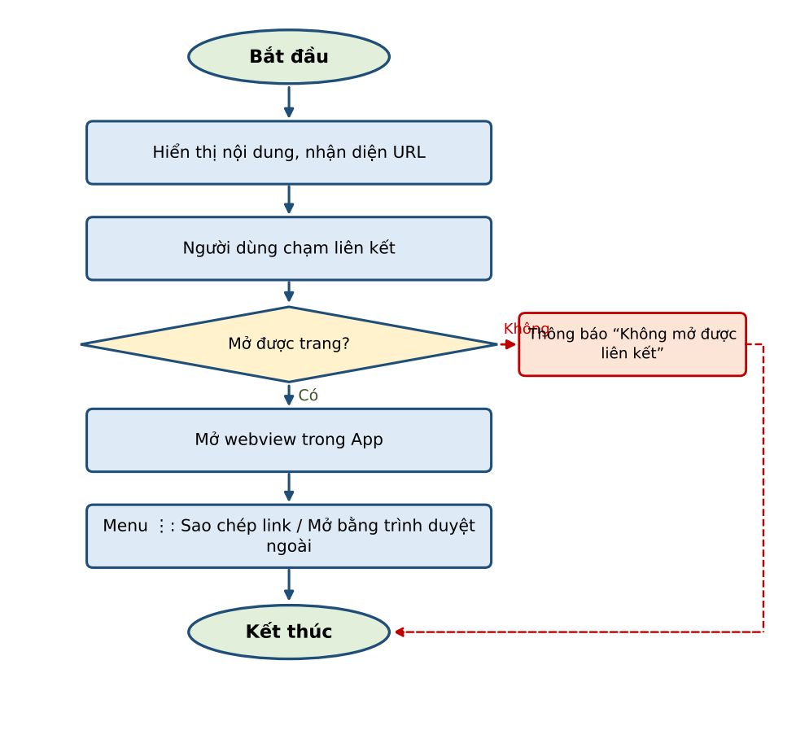

Mô tả dòng sự kiện chính (Basic Flow)
Hành động của tác nhân | Phản ứng của hệ thống | Dữ liệu liên quan (C/R/U/D)
1. Người dùng xem màn hình có nội dung chứa đường dẫn (VD: Nội dung lịch họp). | 2. Hệ thống nhận diện đường dẫn và hiển thị dạng liên kết.
3. Người dùng chạm vào liên kết. | 4. Hệ thống mở trang trong webview của App, hiển thị tiêu đề trang.
5. Người dùng nhấn menu ⋮. | 6. Hệ thống hiển thị: Sao chép link, Mở bằng trình duyệt ngoài.
7. Người dùng chọn Sao chép link / Mở bằng trình duyệt ngoài. | 8. Hệ thống sao chép đường dẫn vào bộ nhớ tạm / mở đường dẫn bằng trình duyệt mặc định của thiết bị.
9. Người dùng nhấn nút quay lại (<). | 10. Hệ thống đóng webview, quay về màn hình trước đó.

Mô tả dòng sự kiện phụ (Alternative Flow)
Hành động của tác nhân | Phản ứng của hệ thống | Dữ liệu liên quan (C/R/U/D)
Ngoại lệ 1: Liên kết không hợp lệ
1.1. Liên kết sai định dạng hoặc không truy cập được. | 1.2. Thông báo "Không mở được liên kết".

Ghi chú
- Danh sách màn hình áp dụng theo Figma; ưu tiên các trường nội dung tự do có khả năng chứa đường dẫn.

DC - [CRC_02] - Cải thiện hiển thị Badge số lượng trên các icon menu

Thông tin chung chức năng
Tên chức năng | DC - [CRC_02] - Cải thiện hiển thị Badge số lượng trên các icon menu
Mô tả | Điều chỉnh kích thước Badge tại các icon menu. Trường hợp số lượng có từ 03 ký tự trở lên, tự động tăng kích thước Badge để đảm bảo hiển thị đầy đủ.
Tác nhân | Người dùng App VOffice 4.0
Điều kiện trước | Người dùng đã đăng nhập App VOffice 4.0 (SSO); đang ở màn hình có icon menu hiển thị Badge số lượng.
Điều kiện sau | Badge hiển thị đầy đủ số lượng, không bị cắt.
Ngoại lệ | Số lượng = 0 -> không hiển thị Badge.
Các yêu cầu đặc biệt | Badge trên icon menu hiển thị số lượng đầy đủ: 1-2 ký tự giữ dạng tròn; từ 3 ký tự trở lên tự giãn chiều ngang (VD: 138) để hiển thị đủ.

Biểu đồ luồng xử lý chức năng
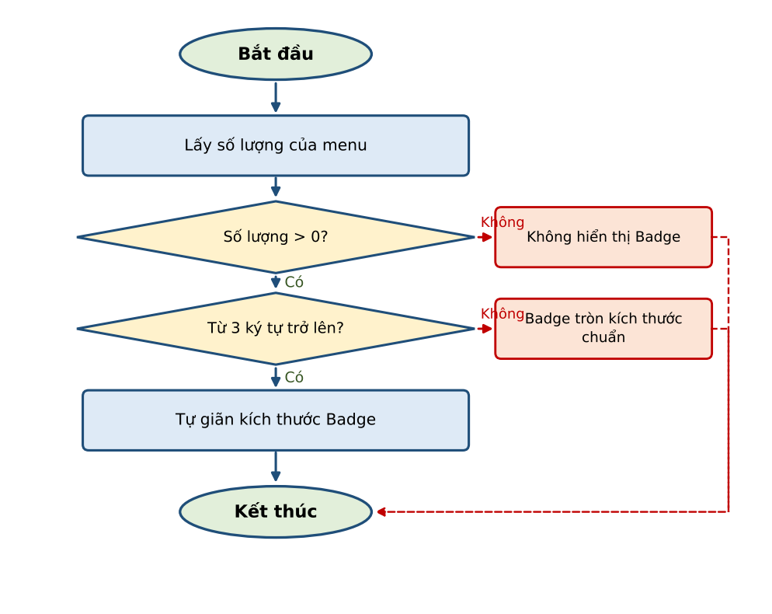

Mô tả dòng sự kiện chính (Basic Flow)
Hành động của tác nhân | Phản ứng của hệ thống | Dữ liệu liên quan (C/R/U/D)
1. Người dùng mở màn hình có icon menu. | 2. Hệ thống lấy số lượng của từng menu. | R: số lượng theo từng menu
 | 3. Hệ thống hiển thị Badge theo kích thước mới; nếu số lượng có từ 3 ký tự trở lên thì tự tăng chiều rộng Badge để hiển thị đầy đủ.

Mô tả dòng sự kiện phụ (Alternative Flow)
Hành động của tác nhân | Phản ứng của hệ thống | Dữ liệu liên quan (C/R/U/D)
Ngoại lệ 1: Không có số lượng
1.1. Số lượng của menu = 0. | 1.2. Không hiển thị Badge.

Ghi chú
- Kích thước, màu Badge theo Figma; áp dụng thống nhất cho tất cả icon menu có Badge.

DC - [CRC_03] - Cải thiện thao tác với biểu tượng Trợ lý ảo

Thông tin chung chức năng
Tên chức năng | DC - [CRC_03] - Cải thiện thao tác với biểu tượng Trợ lý ảo
Mô tả | Điều chỉnh hiển thị icon Trợ lý ảo, cho phép người dùng nhấn giữ và kéo thả để thay đổi vị trí icon trên màn hình, hạn chế icon che khuất nội dung và tối ưu không gian thao tác trên màn hình.
Tác nhân | Người dùng App VOffice 4.0
Điều kiện trước | Người dùng đã đăng nhập App VOffice 4.0 (SSO); đang ở màn hình có hiển thị icon Trợ lý ảo.
Điều kiện sau | Icon Trợ lý ảo được đặt tại vị trí người dùng chọn và giữ nguyên vị trí cho các lần sau.
Ngoại lệ | NA
Các yêu cầu đặc biệt | Vị trí mặc định: góc dưới bên trái màn hình. Icon chỉ di chuyển trong vùng hiển thị an toàn, tự bám vào cạnh gần nhất khi thả; vị trí được lưu và giữ nguyên sau khi tắt và mở lại App. Chạm (không giữ) vẫn mở Trợ lý ảo như hiện tại.

Biểu đồ luồng xử lý chức năng
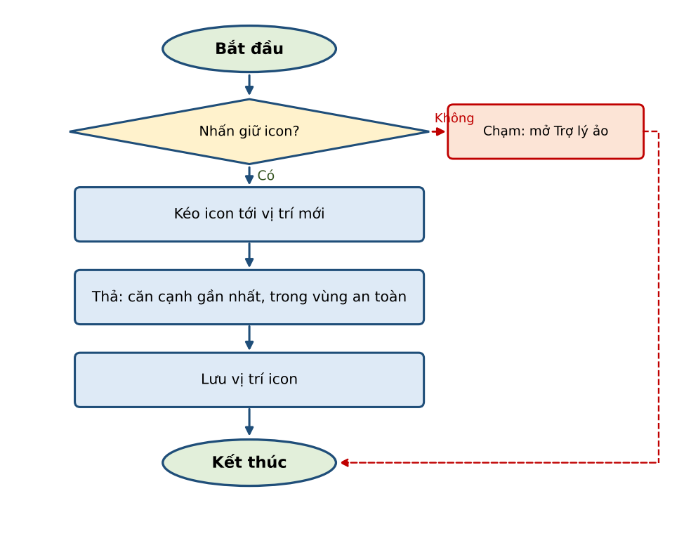

Mô tả dòng sự kiện chính (Basic Flow)
Hành động của tác nhân | Phản ứng của hệ thống | Dữ liệu liên quan (C/R/U/D)
1. Người dùng nhấn giữ icon Trợ lý ảo. | 2. Hệ thống chuyển icon sang trạng thái có thể kéo (hiệu ứng nổi).
3. Người dùng kéo icon tới vị trí mong muốn và thả tay. | 4. Hệ thống đặt icon tại vị trí mới, tự căn vào cạnh màn hình gần nhất, không vượt ra ngoài vùng hiển thị.
 | 5. Hệ thống lưu vị trí icon để áp dụng cho các lần mở App sau. | U: cấu hình hiển thị trên thiết bị
6. Người dùng chạm (không giữ) icon. | 7. Hệ thống mở Trợ lý ảo như hiện tại.

Mô tả dòng sự kiện phụ (Alternative Flow)
Hành động của tác nhân | Phản ứng của hệ thống | Dữ liệu liên quan (C/R/U/D)
Ngoại lệ 1: Thả icon ngoài vùng cho phép
1.1. Người dùng thả icon trùng thanh trạng thái/thanh điều hướng. | 1.2. Hệ thống tự đưa icon về vị trí hợp lệ gần nhất.

Ghi chú
- Khi xoay màn hình (tablet), vị trí icon được tính lại theo tỷ lệ để không bị tràn ra ngoài.

DC - [CRC_04] - Cải thiện thao tác nhập liệu trên tablet

Thông tin chung chức năng
Tên chức năng | DC - [CRC_04] - Dùng chung - Cải thiện thao tác nhập liệu trên tablet
Mô tả | Đối với các trường cho phép nhập nội dung, hỗ trợ thao tác nhấn giữ phím Shift kết hợp phím Left/Right Arrow khi người dùng sử dụng bàn phím vật lý trên tablet để lựa chọn ký tự.
Tác nhân | Người dùng App VOffice 4.0 trên tablet có kết nối bàn phím vật lý
Điều kiện trước | Người dùng đã đăng nhập App VOffice 4.0 (SSO); con trỏ đang ở một trường nhập nội dung; tablet kết nối bàn phím vật lý.
Điều kiện sau | Người dùng chọn được đoạn ký tự bằng tổ hợp Shift + Left/Right Arrow.
Ngoại lệ | NA
Các yêu cầu đặc biệt | Áp dụng cho tất cả các trường cho phép nhập nội dung (textbox, textarea) trên App. Đoạn đã chọn hỗ trợ các thao tác sao chép, cắt, dán, xóa như thao tác chọn bằng chạm.

Biểu đồ luồng xử lý chức năng
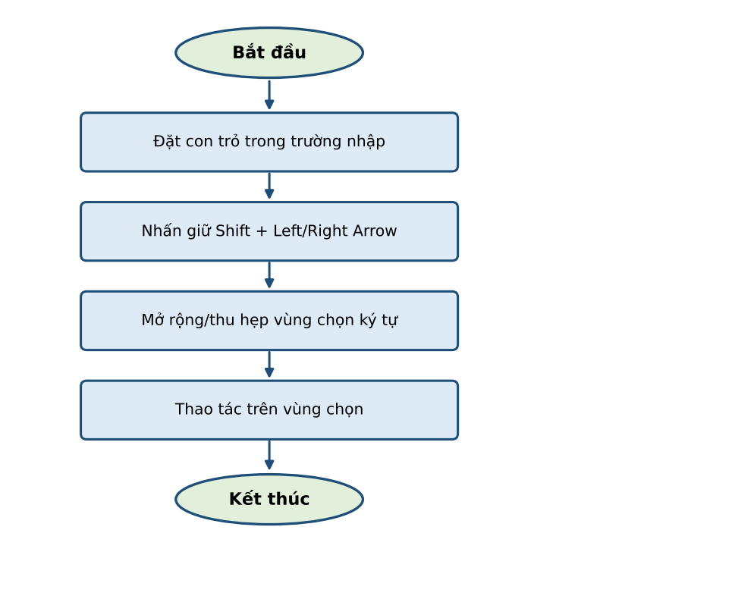

Mô tả dòng sự kiện chính (Basic Flow)
Hành động của tác nhân | Phản ứng của hệ thống | Dữ liệu liên quan (C/R/U/D)
1. Người dùng đặt con trỏ trong trường nhập liệu. | 2. Hệ thống hiển thị con trỏ tại vị trí đã chọn.
3. Người dùng nhấn giữ Shift và nhấn Left/Right Arrow. | 4. Hệ thống mở rộng/thu hẹp vùng chọn từng ký tự về trái/phải và tô sáng vùng chọn.
5. Người dùng thực hiện thao tác với vùng chọn (gõ đè, xóa, sao chép, cắt). | 6. Hệ thống xử lý thao tác trên đúng vùng ký tự đã chọn.

Mô tả dòng sự kiện phụ (Alternative Flow)
Hành động của tác nhân | Phản ứng của hệ thống | Dữ liệu liên quan (C/R/U/D)
Ngoại lệ 1: Con trỏ ở đầu/cuối nội dung
1.1. Người dùng nhấn Shift + Left tại đầu hoặc Shift + Right tại cuối nội dung. | 1.2. Vùng chọn không thay đổi.

Ghi chú
- Kiểm thử trên cả iPad và tablet Android với bàn phím vật lý phổ biến.

DC - [CRC_05] - Sửa lỗi không đồng bộ cập nhật thông tin trên Trang chủ

Thông tin chung chức năng
Tên chức năng | DC - [CRC_05] - Sửa lỗi không đồng bộ cập nhật thông tin trên Trang chủ
Mô tả | Khắc phục lỗi không đồng bộ cập nhật thông tin trên Trang chủ: Văn bản đã ký xong nhưng vẫn còn ở danh sách chờ ký, lịch đã kết thúc nhưng không đổi màu.
Tác nhân | Người dùng App VOffice 4.0
Điều kiện trước | Người dùng đã đăng nhập App VOffice 4.0 (SSO); đang ở Trang chủ hoặc quay lại Trang chủ sau khi xử lý nghiệp vụ.
Điều kiện sau | Thông tin trên Trang chủ phản ánh đúng trạng thái hiện tại của văn bản chờ ký và lịch họp.
Ngoại lệ | Lỗi kết nối khi làm mới -> giữ dữ liệu cũ và thông báo lỗi.
Các yêu cầu đặc biệt | Trang chủ làm mới dữ liệu khi: quay lại từ màn hình xử lý, App trở lại foreground, người dùng kéo để làm mới. Lịch họp đã kết thúc hiển thị màu xám; lịch đang diễn ra hiển thị màu đỏ kèm nhãn “(Đang diễn ra)”.

Biểu đồ luồng xử lý chức năng
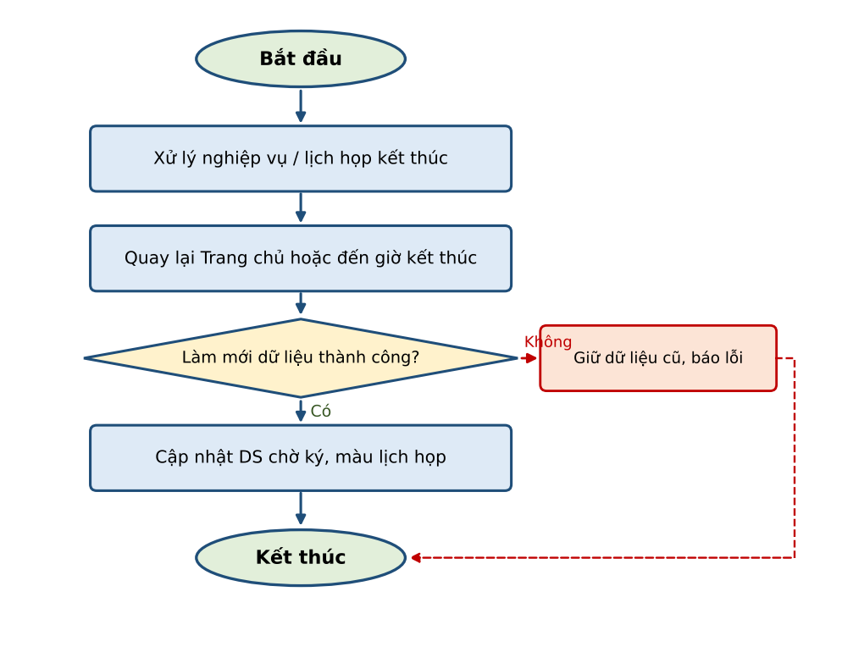

Mô tả dòng sự kiện chính (Basic Flow)
Hành động của tác nhân | Phản ứng của hệ thống | Dữ liệu liên quan (C/R/U/D)
1. Người dùng ký xong văn bản từ Trang chủ hoặc menu Ký điện tử và quay lại Trang chủ. | 2. Hệ thống làm mới khối Văn bản chờ ký, loại văn bản đã ký khỏi danh sách và cập nhật số lượng. | R: TEXT_PROCESS
3. Người dùng đang ở Trang chủ khi một lịch họp kết thúc. | 4. Hệ thống tự cập nhật lịch đã kết thúc sang màu xám (bỏ nhãn “Đang diễn ra”), không cần thao tác làm mới. | R: MEETING (START_TIME, END_TIME)
5. Người dùng kéo xuống để làm mới Trang chủ. | 6. Hệ thống tải lại toàn bộ khối dữ liệu Trang chủ. | R: dữ liệu Trang chủ

Mô tả dòng sự kiện phụ (Alternative Flow)
Hành động của tác nhân | Phản ứng của hệ thống | Dữ liệu liên quan (C/R/U/D)
Ngoại lệ 1: Lỗi kết nối
1.1. Không làm mới được dữ liệu Trang chủ. | 1.2. Giữ dữ liệu cũ, hiển thị toast thông báo lỗi.

Ghi chú
- Kiểm thử hồi quy các khối khác trên Trang chủ (nhiệm vụ, văn bản) sau khi bổ sung cơ chế làm mới.

DC - [CRC_06] - Hỗ trợ deeplink từ SMS/App khác để mở ra các màn hình tương ứng

Thông tin chung chức năng
Tên chức năng | DC - [CRC_06] - Hỗ trợ deeplink từ SMS/App khác để mở ra các màn hình tương ứng
Mô tả | Hỗ trợ deeplink cho phép các hệ thống bên ngoài (SMS, Email, Portal nội bộ, app vệ tinh như Viettel Family, ViettelPay, Mocha...) mở thẳng vào màn hình nghiệp vụ trên app V-Office.
Tác nhân | Người dùng App VOffice 4.0; Hệ thống bên ngoài gửi liên kết
Điều kiện trước | Người dùng nhận được liên kết deeplink tới màn hình nghiệp vụ VOffice; thiết bị đã cài App VOffice 4.0.
Điều kiện sau | App mở đúng màn hình nghiệp vụ (chi tiết văn bản, văn bản chờ ký, chi tiết lịch họp, chi tiết nhiệm vụ, ...) theo tham số của liên kết.
Ngoại lệ | Liên kết sai/đối tượng không tồn tại -> thông báo và mở Trang chủ. Người dùng không có quyền -> thông báo không có quyền truy cập.
Các yêu cầu đặc biệt | Định dạng deeplink chuẩn hóa gồm: loại màn hình nghiệp vụ và ID đối tượng; hỗ trợ cả Android và iOS. Danh sách màn hình hỗ trợ và cấu trúc liên kết được thống nhất tại TKCT để cung cấp cho các hệ thống bên ngoài.

Biểu đồ luồng xử lý chức năng
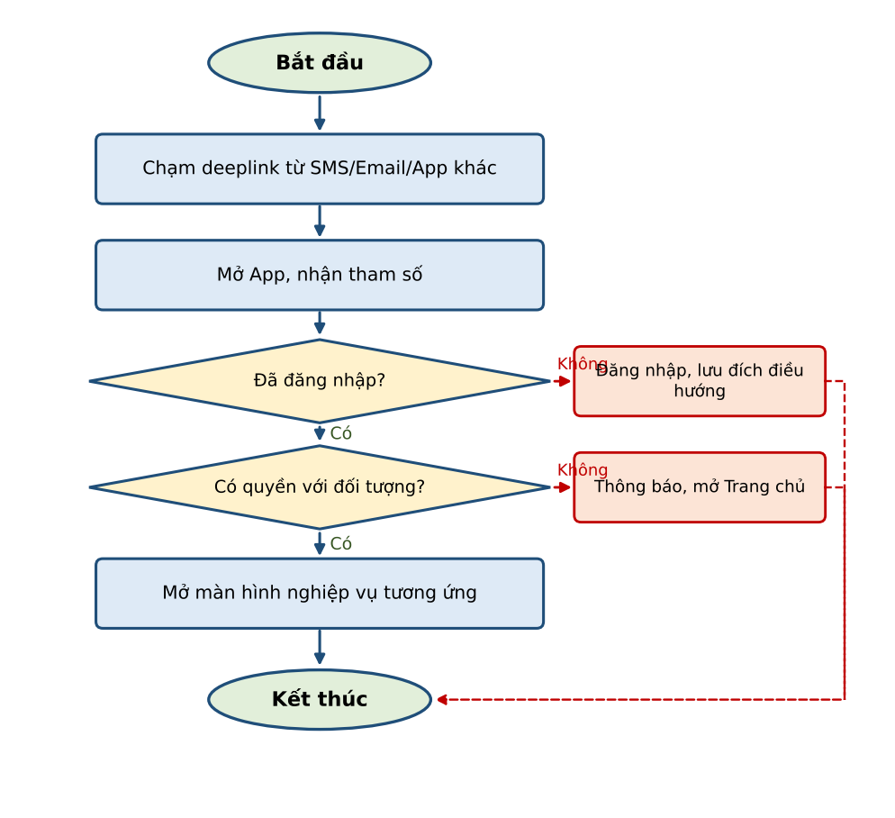

Mô tả dòng sự kiện chính (Basic Flow)
Hành động của tác nhân | Phản ứng của hệ thống | Dữ liệu liên quan (C/R/U/D)
1. Người dùng chạm vào liên kết deeplink trong SMS/Email/Portal/ứng dụng vệ tinh. | 2. Thiết bị mở App VOffice 4.0 và chuyển tham số liên kết cho App.
 | 3. App kiểm tra phiên đăng nhập; nếu chưa đăng nhập, hiển thị màn hình đăng nhập và lưu lại đích điều hướng.
4. Người dùng đăng nhập (nếu cần). | 5. App phân tích liên kết, kiểm tra quyền truy cập đối tượng của người dùng. | R: đối tượng nghiệp vụ theo ID
 | 6. App mở thẳng màn hình nghiệp vụ tương ứng; nút quay lại đưa người dùng về Trang chủ.

Mô tả dòng sự kiện phụ (Alternative Flow)
Hành động của tác nhân | Phản ứng của hệ thống | Dữ liệu liên quan (C/R/U/D)
Ngoại lệ 1: Liên kết không hợp lệ/đối tượng không tồn tại
1.1. Liên kết sai định dạng hoặc đối tượng đã bị xóa. | 1.2. Thông báo "Nội dung không tồn tại hoặc đã bị xóa" và mở Trang chủ.
Ngoại lệ 2: Không có quyền truy cập
2.1. Người dùng đăng nhập không có quyền với đối tượng. | 2.2. Thông báo "Đồng chí không có quyền truy cập nội dung này" và mở Trang chủ.
Ngoại lệ 3: Thiết bị chưa cài App
3.1. Người dùng chạm liên kết trên thiết bị chưa cài App. | 3.2. Điều hướng tới kho ứng dụng hoặc trang Web tương ứng.

Ghi chú
- Không truyền thông tin nhạy cảm (token, nội dung văn bản) trên tham số deeplink; chỉ truyền loại màn hình và ID đối tượng.
- Các hệ thống bên ngoài cần tích hợp theo cấu trúc liên kết do VTIT cung cấp.

CÁC YÊU PHI CHỨC NĂNG

Yêu cầu bảo mật hệ thống - ATTT
Các tính năng nâng cấp tuân thủ cơ chế xác thực SSO và phân quyền hiện hành của VOffice 4.0; mọi API mới/điều chỉnh (thời gian đặt lịch, phân định nút phê duyệt, bộ nút lịch họp, luồng luân chuyển văn bản) phải kiểm tra quyền của người dùng phía máy chủ, không chỉ ẩn/hiện trên giao diện.
- Deeplink chỉ truyền loại màn hình và ID đối tượng, không truyền token hay nội dung nghiệp vụ; App bắt buộc kiểm tra phiên đăng nhập và quyền truy cập đối tượng trước khi hiển thị.
- Liên kết mở từ nội dung trong App phải được kiểm tra định dạng; liên kết ngoài mở bằng trình duyệt, không tự động thực thi.
- Cấu hình lưu trên thiết bị (lọc nhóm nhiệm vụ, vị trí icon Trợ lý ảo) không chứa thông tin nhạy cảm và được gắn theo tài khoản người dùng.
- Bảng phân mức độ nghiêm trọng các nguy cơ bảo mật, an toàn thông tin

Mức độ | Nguy cơ đối với Voffice
Nghiêm trọng | Deeplink cho phép truy cập văn bản, nhiệm vụ, lịch họp khi chưa đăng nhập hoặc không có quyền.
Cao | Lỗi phân quyền dẫn tới hiển thị sai nút Phê duyệt/Phê duyệt tiến độ hoặc nút xử lý lịch họp cho người không có quyền.
Trung bình | Lộ thông tin liên hệ cá nhân qua popup danh bạ ngoài phạm vi người dùng được phép xem.
Thấp | Mở liên kết ngoài không an toàn từ nội dung do người dùng nhập.

Yêu cầu tính ghi log [Bắt buộc]: Ghi vết các thao tác nghiệp vụ quan trọng phát sinh trong phạm vi nâng cấp: tạo/sửa nhiệm vụ (Nhóm nhiệm vụ, Trọng số), Phê duyệt tiến độ, Phê duyệt hoàn thành nhiệm vụ, Duyệt lịch và gửi tin nhắn.
Yêu cầu Quản trị dữ liệu [Bắt buộc]: Tuân thủ các tiêu chuẩn quản trị dữ liệu TC.CNVTQĐ.QTDL hiện hành của hệ thống VOffice 4.0.

Yêu cầu sao lưu
Áp dụng chính sách sao lưu hiện hành của hệ thống VOffice 4.0; phạm vi nâng cấp không phát sinh yêu cầu sao lưu mới.

Yêu cầu về tính ổn định
Đảm bảo tính sẵn sàng theo cam kết hiện hành của VOffice 4.0. Các thay đổi phải tương thích ngược với dữ liệu cũ (nhiệm vụ chưa có Trọng số/Nhóm nhiệm vụ, lịch họp chưa có thời gian đặt lịch) và không làm gián đoạn bản Web.

Yêu cầu về hiệu năng
Thời gian phản hồi các chức năng nâng cấp trên App không vượt quá thời gian của chức năng tương đương hiện tại:
TT | Chức năng | Thời gian xử lý trung bình | Thời gian xử lý cao tải | Throughput mục tiêu
1 | Tải Tổng quan nhiệm vụ điều hành (gom theo trọng số) | <= 3s | <= 7s
2 | Tìm kiếm danh sách nhiệm vụ (có lọc Trọng số) | <= 3s | <= 7s
3 | Duyệt lịch và gửi tin nhắn | <= 5s | <= 10s
4 | Mở màn hình nghiệp vụ từ deeplink | <= 3s | <= 7s

Các mục tiêu kiểm thử | Tên các chức năng nghiệp vụ kiểm thử tương ứng | Giá trị cần đạt và đơn vị đo lường
Response time | Tổng quan nhiệm vụ điều hành; Danh sách nhiệm vụ; Duyệt lịch | <= 3s (trung bình)
Throughput | Tổng quan nhiệm vụ điều hành; Danh sách nhiệm vụ | Theo chỉ tiêu hiện hành VOffice 4.0
Concurrency | Tổng quan nhiệm vụ điều hành; Trang chủ | Theo chỉ tiêu hiện hành VOffice 4.0
CPU usage | Các API được bổ sung/điều chỉnh | <= 70%
RAM usage | Các API được bổ sung/điều chỉnh | <= 70%

Với yêu cầu hiệu năng tương ứng với môi trường kiểm thử cần mô tả như sau:
Số lượng người dùng và người dùng đồng thời áp dụng theo chỉ tiêu hiện hành của hệ thống VOffice 4.0, phân bổ theo các chức năng như sau:
Giao dịch | Số lượng active user thực | Số lượng concurrent user max
Tổng quan nhiệm vụ điều hành | Theo chỉ tiêu hiện hành | Theo chỉ tiêu hiện hành
Trang chủ | Theo chỉ tiêu hiện hành | Theo chỉ tiêu hiện hành

Yêu cầu về thời gian xử lý giao dịch:
Giao dịch | Thời gian xử lý trung bình | Thời gian xử lý cao tải
Tổng quan nhiệm vụ điều hành | <= 3s | <= 7s
Duyệt lịch và gửi tin nhắn | <= 5s | <= 10s

Các chức năng cao tải cần kiểm thử với dung lượng lớn:
Chức năng | Tiêu chuẩn xử lý trung bình | Tiêu chuẩn xử lý tại thời điểm cao tải
Tổng quan nhiệm vụ điều hành (gom theo trọng số) | <= 3s với dữ liệu nhiệm vụ toàn Tập đoàn trong 1 tháng | <= 7s
Danh sách nhiệm vụ (lọc Trọng số) | <= 3s/trang | <= 7s/trang

Các chức năng cần kiểm thử: Tổng quan nhiệm vụ điều hành, Danh sách nhiệm vụ, Duyệt lịch và gửi tin nhắn, mở deeplink.

Yêu cầu về giao tiếp

Giao diện người dùng
- Áp dụng cho App VOffice 4.0 trên điện thoại và tablet (iOS, Android).
- Giao diện tuân thủ Figma VOffice 4.0 được duyệt và bộ quy chuẩn thiết kế (Design System) hiện hành.
- Ngôn ngữ hiển thị Tiếng Việt (Unicode); định dạng ngày dd/MM/yyyy, giờ HH:mm.
- Hiển thị thông báo (Toast/Popup) rõ ràng khi thao tác thành công hoặc thất bại.

Giao tiếp phần cứng
- Hỗ trợ bàn phím vật lý kết nối với tablet (thao tác Shift + Left/Right Arrow để chọn ký tự).

Giao tiếp phần mềm bên ngoài
- Tích hợp VHR để lấy thông tin cây tổ chức, nhân sự phục vụ hiển thị danh bạ.
- Tích hợp SSO để xác thực người dùng, bao gồm luồng đăng nhập khi mở App từ deeplink.
- Tích hợp SMS Gateway để gửi tin nhắn khi duyệt lịch; tiếp nhận deeplink từ SMS, Email, Portal nội bộ và các ứng dụng vệ tinh (Viettel Family, ViettelPay, Mocha, ...).

Yêu cầu về tính hỗ trợ
- Hỗ trợ, bảo hành theo cam kết hiện hành của hệ thống VOffice 4.0 sau khi nghiệm thu.

Yêu cầu về công nghệ và các ràng buộc
- Phát triển trên nền tảng công nghệ hiện hành của App VOffice 4.0 và các dịch vụ máy chủ ServiceMobile hiện có.
- Hệ điều hành tối thiểu theo yêu cầu hiện hành của App VOffice 4.0.
- Các thay đổi dữ liệu dùng chung (Nhóm nhiệm vụ, Trọng số) phải đồng bộ với bản Web VOffice 4.0.

Các yêu cầu tài liệu người dùng và hỗ trợ trực tuyến
- Cập nhật Tài liệu Hướng dẫn sử dụng App VOffice 4.0 cho các tính năng nâng cấp.

Các thành phần mua ngoài
- Không có.

Yêu cầu về vận hành khai thác
- Không phát sinh yêu cầu vận hành khai thác mới; áp dụng quy trình giám sát, cảnh báo hiện hành của hệ thống VOffice 4.0.

Yêu cầu về giải pháp hạ tầng
- Triển khai trên hạ tầng hiện có của hệ thống VOffice 4.0, không phát sinh hạ tầng mới.

Yêu cầu về tính ghi log
- Nội dung ghi log: Người thực hiện, thời gian, loại thao tác, đối tượng tác động, dữ liệu trước và sau khi thay đổi đối với trường quan trọng.
  - Phân mức trọng số log tác động:
  - Mức cao: Phê duyệt hoàn thành nhiệm vụ, Duyệt lịch, Duyệt lịch và gửi tin nhắn.
  - Mức trung bình: Tạo/sửa nhiệm vụ (Nhóm nhiệm vụ, Trọng số), Phê duyệt tiến độ.
  - Mức thấp: Tra cứu, tìm kiếm, xem chi tiết, mở deeplink.
  - Lưu trữ: theo chính sách lưu trữ log hiện hành của hệ thống VOffice 4.0.

Yêu cầu tuân thủ tiêu chuẩn Quản trị dữ liệu
- Tuân thủ các tiêu chuẩn quản trị dữ liệu của Tập đoàn áp dụng cho hệ thống VOffice 4.0; phạm vi nâng cấp không phát sinh CDE mới.

Quản trị dữ liệu
Không có

Yêu cầu tuân thủ Bảo mật dữ liệu:
Không có

Yêu cầu tuân thủ Chất lượng dữ liệu:
Không có

Yêu cầu tuân thủ Quản lý Siêu dữ liệu
Không có

Lưu trữ và vận hành
Vận hành trong phạm vi hạ tầng và quy trình khai thác chung của hệ thống VOffice 4.0.

<Thêm các loại yêu cầu khác, nếu cần>
Không có.

TIÊU CHUẨN NGHIỆM THU HỆ THỐNG
- Các tính năng nâng cấp App VOffice 4.0 được nghiệm thu khi đáp ứng đầy đủ các tiêu chí sau:
- Triển khai đầy đủ 29 yêu cầu chức năng (CRNV_01.1 -> CRC_06), khớp đúng, không thừa không thiếu với danh sách chức năng trong ULNL_VICPYC 3511 và Phiếu yêu cầu 41/PYC-VO4.
- Giao diện các màn hình khớp với thiết kế Figma VOffice 4.0 tương ứng trên điện thoại và tablet (iOS, Android).
- Không phát sinh lỗi nghiêm trọng (Blocker/Critical) trong kịch bản kiểm thử (KBKT) do QA xây dựng dựa trên tài liệu này và TKCT tương ứng.
- Các nghiệp vụ trọng yếu hoạt động đúng: bắt buộc Nhóm nhiệm vụ và Trọng số khi tạo/sửa nhiệm vụ; gom nhóm và lọc theo Trọng số; hiển thị đúng nút Phê duyệt tiến độ/Phê duyệt; Duyệt lịch và gửi tin nhắn; bộ nút xử lý lịch theo trạng thái và phân quyền; deeplink mở đúng màn hình và kiểm tra quyền.

